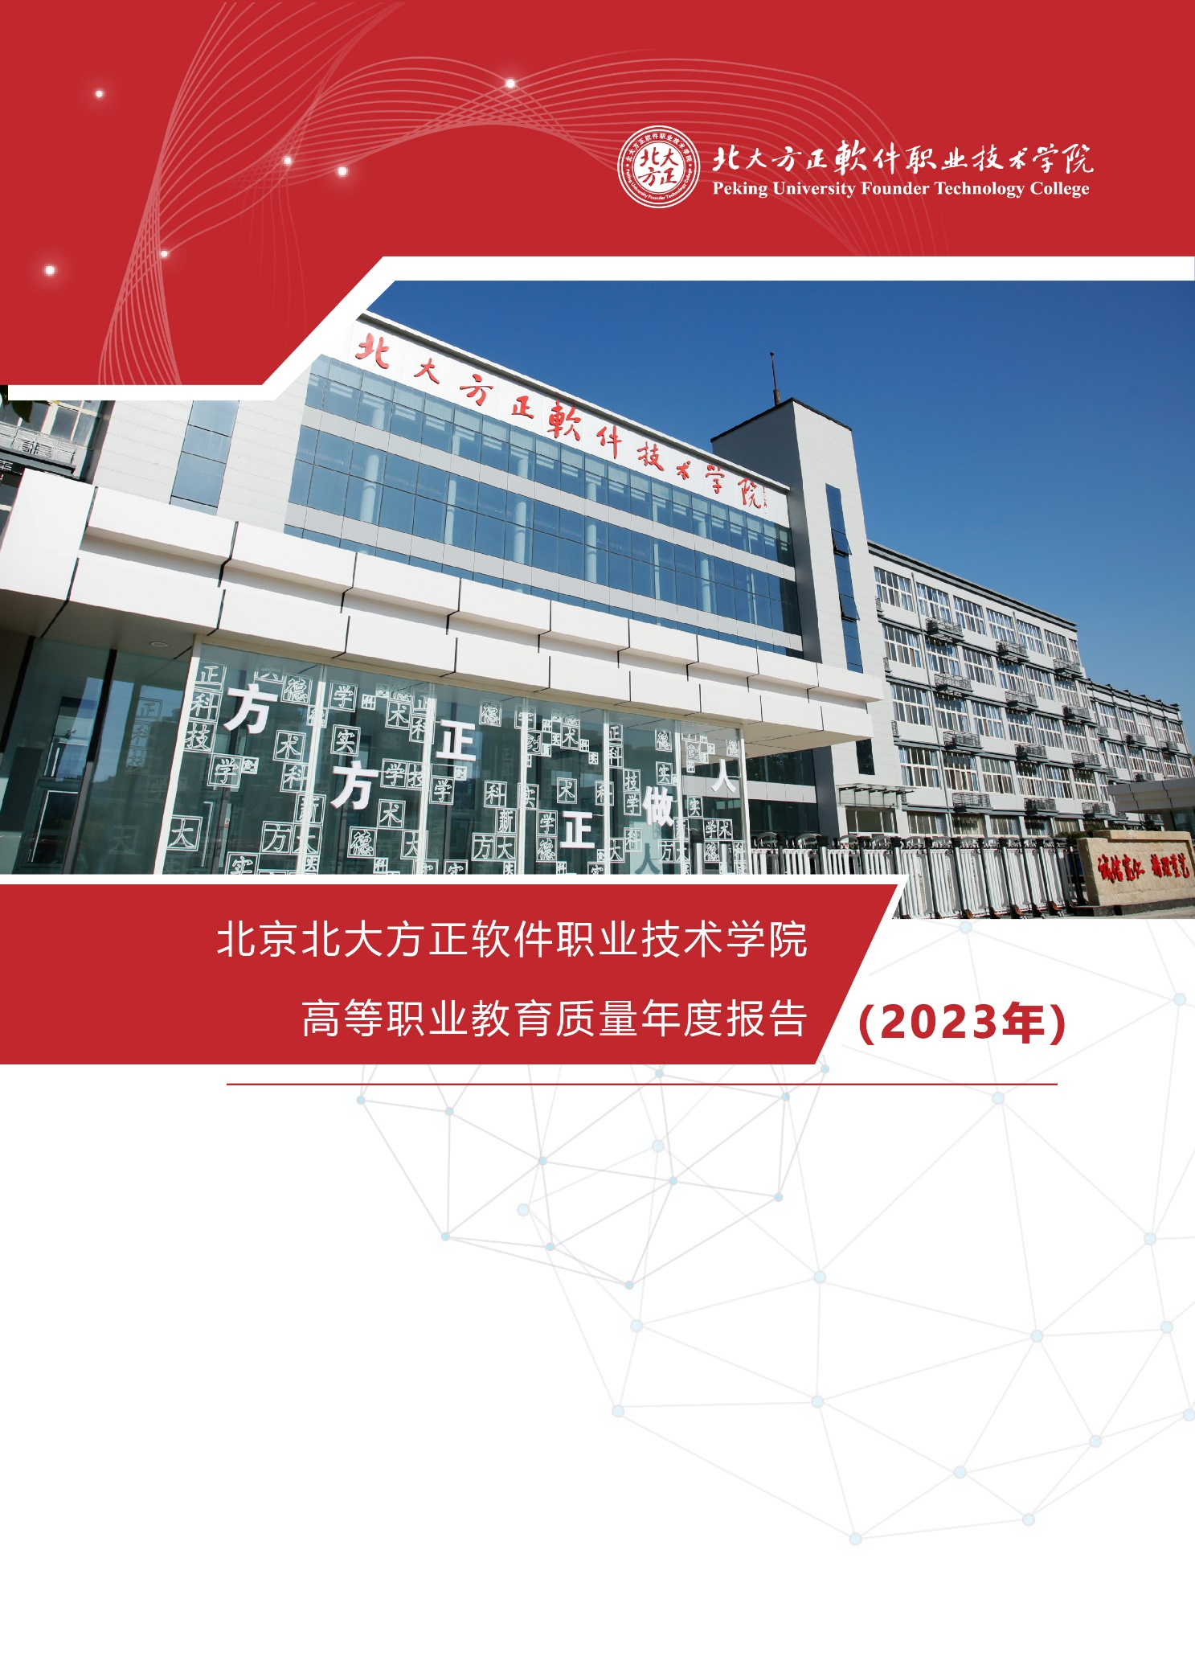
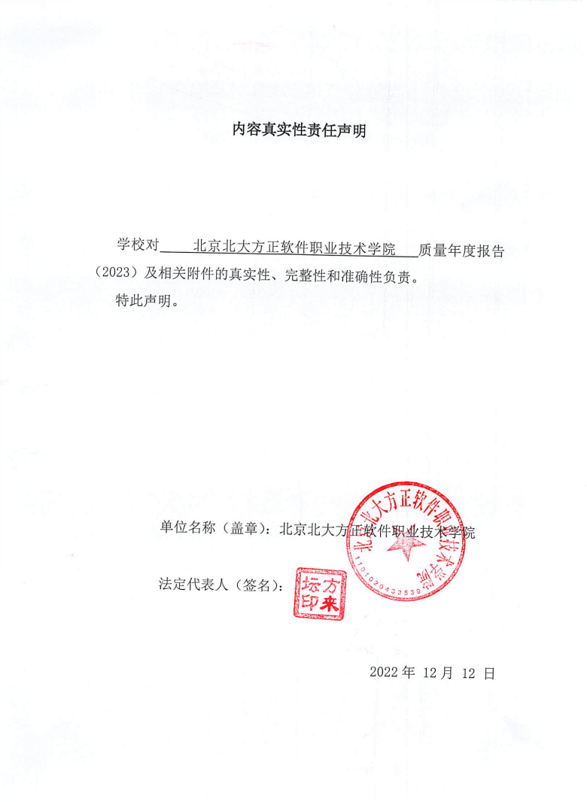

前言：学校概述
北京北大方正软件职业技术学院2002年由北京市教育委员会批准成立，是一所经教育部备案的全日制民办高等职业院校，是由北京市事业单位登记管理局核准的事业单位法人。
建校以来，坚持“规范办学、特色办学、追求卓越、持续发展”的办学方针，学校致力于培养新经济和新产业所需要的具有现代职业精神和良好职业技能的专业化、国际化人才。先后被评为北京市示范性高等职业院校、北京市特色高水平骨干专业和实训基地建设单位、北京市首批中高等职业教育衔接试点院校、教育部“1+X”职业技能等级证书制度试点院校等，在北京市教委的支持下，学校进入了新的发展时期，在学科建设、人才培养、师资队伍建设、教学科研等各方面都取得了显著成绩。
学校设有电子信息学院、健康管理学院、国际教育学院、继续教育学院。近年来学校陆续在校内建设了 “计算机应用与软件技术”、“数字艺术中心”、“移动应用开发实训基地”、“护理技能实训中心”、“通信与三网融合”等一批中央财政支持的实训基地，并在校外与多家知名企事业单位签订协议，在专业建设、技术服务、师资培养、实习实训等方面展开全方位合作，为师生提供大量实习、实训机会，不断推进高职教育教学改革，提高人才培养质量。
学校长期注重师资队伍建设，通过工教结合、校企轮岗方式，建立起一支人本化、专业化、职业化的双师教学团队，并由方正集团各下属企业的一些企业专家担任专业带头人。教师承担和参与教育部、行指委、北京市等课题近百项，累计开发自主知识产权课程162门，许多优秀课程被全国很多同类院校采用。在优秀教师的带领下，学生在各类竞赛中屡获佳绩，共获得包含全国职业院校技能大赛6项一等奖、8项二等奖在内的国家级奖项近40项。
学校坚持走国际化发展的道路，目前已和英国、加拿大、澳大利亚、中国台湾等多个国家、地区的院校或教育机构建立了密切的合作关系，学生可以选择短期交流、交换交流或者赴外游学等项目，体验不同地区学习生活的多样性。
学校师生以服务首都经济建设为目标，以专业建设为重点，通过“企业办学校、学校办企业”，深化“校企融合、工学一体”的人才培养模式改革与创新，向着成为全国最具特色的职业院校的目标迈进。

目 录
1.学生发展质量 7
1.1党建引领 7
1.1.1把方向，全面贯彻党对学校的领导力 7
1.1.2强基础，全面增强基层党组织建设力 7
1.1.3重学习，全面提升全体师生的学习力 7
1.2立德树人 8
1.2.1充分发挥思政课程主阵地作用 8
1.2.2全面推进课程思政主渠道作用 10
1.2.3积极提升教师队伍主力军作用 10
案例1：思政课程联合共建 10
1.3在校体验 11
1.3.1言传身教，全员育人 11
1.3.1.1党政班子带头育人，示范引领 11
1.3.1.2专任教师多元育人，践行实效 12
1.3.1.3学工团队用爱育人，奠定基础 12
案例2：用爱，耕耘平凡之路 12
1.3.1.4行政团队全员育人，做好保障 13
案例3：用心，守护学生返校 13
1.3.1.5校企合作协同育人，稳步就业 14
1.3.2思政教育，全过程育人 14
1.3.3搭建平台，全方位育人 15
1.3.3.1资助育人，助力成才 15
1.3.3.2素质育人，全面发展 16
案例4：用情，团建破冰活动 16
1.3.3.3心灵育人，健康疏导 17
1.4就业质量 18
1.4.1统筹谋划安排就业 19
1.4.2多措并举促进就业 19
1.4.3因材施教推动就业 19
1.5创新创业 19
1.6技能大赛 20
1.6.1大赛引领，培养技能人才 20
案例5：学院获2022年北京市高职院校技能大赛护理技能赛项二等奖 20
1.6.2以赛促学，创新实践能力 21
案例6：学院获首届全国大学生大数据分析技术技能比赛北京市赛一等奖 22
2.教育教学质量 23
2.1专业建设质量 23
2.1.1办学定位准确，坚持高等职业教育 23
2.1.2专业布局合理，符合首都功能定位 23
2.1.3特色专业凸显，精准对接北京需求 24
2.1.4特高项目引领，带动专业质量提升 24
2.1.4.1特色高水平骨干专业为契机，培养高水平护理人才 25
2.1.4.2加强特色网络安全学科建设，培养高素质网安人才 25
2.2课程建设质量 26
2.2.1围绕培养目标，优化专业培养方案 26
2.2.2紧贴岗位需求，构建课程体系内容 27
2.2.3弘扬传统文化，提升审美人文素养 27
2.2.3.1人文与专业相融合，构建模块化人文课程体系 27
2.2.3.2强化人文素养底蕴，开展丰富多彩的人文活动 27
案例7：妙笔生花，“井”上添花 28
2.2.4营造劳动氛围，树立劳动崇高理念 28
案例8：以劳育美，协同融通 29
2.3教学方法改革 30
2.3.1课证融通，1+X证书制度试点成效显著 30
案例9:入选1+X证书制度试点工作示范院校 30
2.3.2混合教学，推进线上和线下的教学改革 31
2.3.3见证成长，推进以学生为中心教学改革 32
案例10：云课程 共成长——学习成果作品展 33
2.2.4积极探索，推进校内工学结合教学改革 37
案例11：创新模式，提高学生核心竞争力 37
2.4教材建设质量 38
2.5数字化教学资源建设 39
2.5.1充分利用互联网技术，实现优质教学资源共享 39
2.5.2以工程师学院为基础，建设网安创新实训平台 40
2.5.3学习国家智慧云平台，增加储备灵活教育教学 40
2.6师资队伍建设 41
2.6.1以赛促教，聚力打造优质教研团队 41
2.6.2参加培训，提高教师教学能力水平 42
案例12：云端赋能，参加国家智慧教育平台学习 43
2.6.3立德树人，扎实推进师德师风建设 44
2.6.4分类培养，双师素质比例不断提升 45
2.7校企双元育人 45
2.7.1产教融合，深化课程教学模式改革 45
案例13：企业专家进课堂，校企合作共培养 45
2.7.2引企入校，培育实用产业能工巧匠 47
3.国际合作质量 48
3.1合作办学质量 48
3.2提升学生国际化素质质量 48
4.服务贡献质量 50
4.1服务行业企业 50
4.2服务乡村振兴 51
案例14：柞蚕推广，创新比赛获得三等奖 51
4.3服务地方社区 51
案例15：积极助力，方正师生齐当志愿者 52
4.4具有本校特色的服务 54
案例16：完善功能，继续教育功能再增加 54
5.政策落实质量 55
5.1国家政策落实 55
5.1.1学习贯彻新《中华人民共和国职业教育法》 55
5.1.2深入学习《中华人民共和国民办教育促进法》 56
5.2地方政策落实 56
5.2.1对标管理通则，完善教学制度 56
案例17：学院荣获“2022年北京市职业院校教学管理能力提升“五说”行动情况”二等奖 56
5.2.2围绕首都发展，优化人才供给 57
5.2.3开展贯通培养，打通培养渠道 57
5.3学校治理 57
5.3.1精准办学定位，确定办学方向 57
5.3.2严抓疫情防控，落实安全保障 58
5.3.2.1坚持疫情防控常态化 58
5.3.2.2推进疫情防控信息化 58
5.3.2.3推进疫情防控人文化 59
5.3.2.4人员进出管理规范化 59
5.4质量保证体系 59
5.4.1完善教学质量检查评价 59
5.4.2成立线上教学研究专班 60
5.5经费投入 60
5.5.1教学环境升级 60
5.5.2实训环境升级 61
5.5.3操场设施升级 62
5.5.4住宿环境升级 63
6.面临挑战 63
6.1新一代信息技术对教学模式的改变 63
6.2疫情防控对国际化合作模式的变革 63
6.3思考与对策 64
附表 65
表1 积分卡 65
表2 满意度调查表 65
表3教学资源表 66
表4国际影响表 67
表5 服务贡献表 67
表6落实政策表 68

1.学生发展质量

1.1党建引领

1.1.1把方向，全面贯彻党对学校的领导力
2022年，学院以学习贯彻落实党的二十大精神和习近平新时代中国特色社会主义思想主线，以保持学院安全稳定和做好疫情防控工作为重点，深刻领悟“两个确立”、切实增强“四个意识”、坚定“四个自信”、做到“两个维护”，在市教育“两委”总体领导下，在北大党委、方正集团党委直接领导下，学院党委发挥了政治核心作用。坚持认真贯彻党的教育方针，有效落实立德树人根本任务。在2022年根据《中华人民共和国民办教育促进法》及其实施条例进一步修订了学校章程，把党委对学校的政治领导及监督保证作用写进了章程，确保党的路线方针政策和上级决策部署在学校不折不扣地贯彻落实。

1.1.2强基础，全面增强基层党组织建设力
学院党委积极开展党建和精神文明创建活动，指导群团组织开展工作。学院工会、教代会、共青团与学生会以及学生社团在学院党委的领导下，围绕学院中心工作积极开展各项活动。党委积极维护教职工合法权益，重视并按时召开教代会；建立和逐步实施院务公开制度。多方面了解骨干教师、学科带头人的情况，充分调动骨干教师和学科带头人的积极性，发挥了教代会、工会、团委等组织的积极作用。同时，专门对党支部书记和委员进行日常工作、发展党员、预备党员转正等相关培训，有9名入党积极分子参加培训学习，其中教职工3人，学生6人。9月份，统一组织11名党支部书记参加了北京市委组织部开展的《关于进一步规范使用<党支部工作手册>的提示》的培训，全面提高基层党支部书记和委员的工作能力。

1.1.3重学习，全面提升全体师生的学习力
学院党委积极组织开展思想政治教育活动，引导全体师生始终在思想上政治上行动上同以习近平同志为核心的党中央保持高度一致，努力做到思想上同心、目标上同向、落实上同步，以实际成效展示教育效果。及时研究解决重要问题，牢牢掌握意识形态工作领导权，巩固了学校思想文化和意识形态阵地。准确把握学生思想动态，有针对性地做好学生思想政治工作。
学院党委高度重视意识形态领域工作。指导各个党支部、宣传部、学工部和团委等有效履行意识形态责任。对各级网站、各类微信公众号等思想文化和意识形态阵地的建设与管理更加务实有效。认真落实核心价值观进课堂、进教材、进头脑。围绕立德树人根本任务，认真落实“思政课程”、“课程思政”、“主题教育”和“校园文化”等德育教育平台有效发挥作用。
党的二十大以来，学院通过举办系列座谈会、集中学与个人学、通读文件与专题研讨相结合的方式，通过观看报告会，组织研讨会、线上学习等方法，相继召开党的二十大精神专题学习会，集中学习党的二十大报告全文、党的二十届一中全会公报以及主流媒体发布的相关解读文章等；学院思政课堂积极组织全体学生，以在线观看的形式收看了开幕会现场直播盛况，同时开通云课堂直播“印象二十大”，及时分享师生的收看感受与学习心得，全面覆盖师生群体，全面提升全体师生的政治学习力。
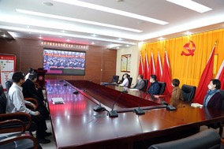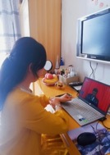
图1-2 师生收看二十大开幕式

1.2立德树人
学院落实立德树人根本任务，坚持党的教育方针，以习近平新时代中国特色社会主义思想为指导，以深入学习贯彻党的二十大精神为主线，结合疫情防控常态化实际工作需要，秉承“诚信、宽仁、精理、重艺”的校训，坚持把立德树人贯穿于人才培养全过程，时刻牢记“培养什么人”、“怎样培养人”、“为谁培养人”的根本问题，把握大学生成才、成长的需要，构建“思政课程”与“课程思政”的大格局，以社会主义核心价值观为引领，以促进学生全面发展为导向，着力培养担当民族复兴大任的时代新人。

1.2.1充分发挥思政课程主阵地作用
学院党委部署全员、全过程、全方位育人工作体系，把思想政治工作贯穿教育教学全过程，注重面向不同专业学生的通用能力的培养，将学院专业特色与思政课有机结合，用具有专业特色的案例吸引学生，努力将思政课打造成“教”与“学”的共同体，让学生在上课中更有收获，更好地落实以人为本、全面发展、服务专业发展的思政工作质量观。
（1）把“四史”教育融入思政课堂，让思政课教学入理入脑入情入心
为推动“四史”教育进教材、进课堂、进头脑，充分挖掘“概论”课蕴含的红色资源，通过在线教学活动展示，找准教材内容的切入点，用丰富的历史事实和生动的历史故事，与教材知识点相融合，让学生在课堂中获得最大的党性教育与精神感染，更加深刻地理解中国共产党为什么“能”，马克思主义为什么“行”，中国特色社会主义为什么“好”。积极探索学生便于、易于、乐于接受的线上教学形式与方法，真正做到理论联系实际，让思政课教学入理、入脑、入情、入心。同时，软件技术专业学生发挥专业优势，设计党史学习小程序，网上网下联动发力，让更多学生主动参与进来，不断丰富和完善栏目内容，在自主管理的同时自觉“学”起来、“用”起来，营造全院浓厚的党史学习教育氛围。
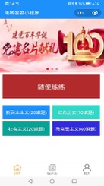 | 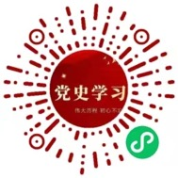 | 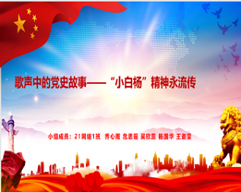
图3-5 21软件技术1班李鸿煊学生设计党史学习小程序 学生小组优秀主题活动PPT截图
（2）开展职业院校师生同上一堂思政大课主题活动
为深入贯彻落实习近平总书记关于“大思政课”的重要指示批示，按照教育部、北京市教委关于开展职业院校师生同上一堂思政大课主题活动要求，学院高度重视，党委书记亲自负责主抓思政课，结合疫情防控要求，通过线上线下相结合的方式开展此项活动。通过学习，教育引导学生增强“四个意识”、坚定“四个自信”、做到“两个维护”，厚植爱国情怀，增强对职业教育的信心，以实际行动迎接党的二十大的胜利召开。
思政教研室牵头组织了“弘扬伟大抗疫精神 健康快乐伴成长”、“圆梦冬奥会 一起向未来”两场主题“大思政课”在线教育活动，坚持问题导向，聚焦疫情防控形势和北京冬奥精神，弘扬伟大抗疫精神、北京冬奥精神，激发学生在学习中践行“请党放心 强国有我”的使命担当，以实际行动迎接党的二十大胜利召开。
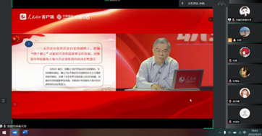 | 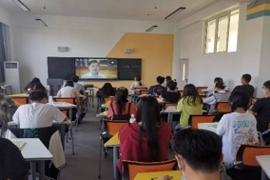
图6-7 学院师生线上、线下开展同上一堂思政大课学习

1.2.2全面推进课程思政主渠道作用
学院制定了《课程思政建设工作方案》，落实立德树人根本任务，充分发挥广大教师课程育人的主体作用，大力推动“思政课程”向“课程思政”的创造性转化，深度挖掘各课程蕴含的思想政治教育元素和所承载的思想政治教育功能，使思想政治教育融入人才培养全过程，实现思想政治教育与知识体系教育的有机统一。
通过现场听课、教师说课、“优秀课程思政案例评选”等活动，加强非思政课教师的思政教育能力，做到思政案例全覆盖。教学比赛中把课程思政作为重要考核标准，梳理各门课程所蕴含的隐性思想政治元素和所承载的思想政治教育功能，将党的二十大精神融入课堂教学个环节，努力构建思想政治理论课程、通识教育课程、专业教育课程等合力育人的大思政新格局。

1.2.3积极提升教师队伍主力军作用
学院一方面以思想政治理论课骨干教师和示范课堂建设为抓手，强化集体备课和名师引领，进一步加强思想政治教师队伍建设。另一方面，通过组织教师课程思政研讨会、公开课等活动，加强专业课教师对课程教学中思政元素的深度挖掘，在把握学生认知规律、心理特点、发展需求的基础上，整合教学资源，创新教学方法，设计教学章节，提高课程思政育人能力。

案例1：思政课程联合共建
为更好地学习贯彻十九届六中全会精神，落实中央和北京市委关于深化思政课改革创新的任务部署，学院与北京联合大学开展思政课共建项目交流会（线上）。交流会上，双方分别介绍了本校思政课建设改革情况，并就如何推动思政课建设、师资培养、教学提升和科研等方面进行了深入研讨。今后，学院将通过教学观摩和实践等形式与联合大学进行更加深入的交流和学习，进一步提升学院思政课教学质量，建设一支高素质的思政教师团队。
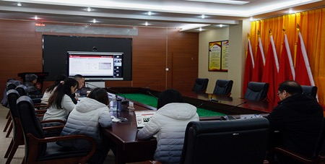
图8 学院与北京联合大学思政课共建项目双方研讨交流现场

1.3在校体验
2022年，学院坚持以服务北京区域经济建设为目标，坚持产教融合，专业设置紧密结合北京经济结构调整、产业升级，落实疏解非首都功能的需求，共设置招生专业16个，通过基于高考、自主招生、中高职衔接和五年一贯制等四种招生形式，报到新生共716名，其中北京市报到生源占比65%，京外报到生源占比35%。
学院以立德树人为根本，以社会主义核心价值观为引领，以促进学生全面发展为导向，着力培养担当民族复兴大任的时代新人，已逐步形成“党政班子带头育人、专业教师多元育人、行政团队全员育人、学工团队用爱育人、校企合作协同育人”的全员、全程、全方位育人格局。

1.3.1言传身教，全员育人

1.3.1.1党政班子带头育人，示范引领
学院加强党对思想政治工作的领导，建立健全党委统一领导，党政班子成员对育人进行示范引领。党委书记带头上党课，在五四青年节大会上发表重要讲话，对青年大学生寄予希望；校长为全体新生上“大学第一课”，鼓励新同学坚定理想信念，早日成为一名新时代高技能人才。开学典礼、五年一贯制新生家长见面会、职业生涯主题讲座、信息员座谈会等都成为学校党政班子成员身体力行、带头育人的平台载体。
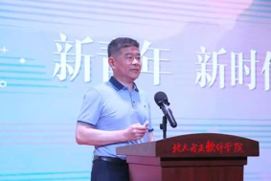 | 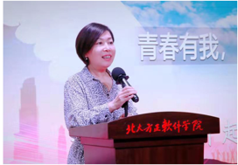
图9 五四青年节，党委书记发表重要讲话 图10 校长为新生上“开学第一课”

1.3.1.2专任教师多元育人，践行实效
教师努力践行“有理想信念，有道德情操，有扎实学识，有仁爱之心”四有好教师的要求，传播正能量，坚定初心，以扎实的理论知识、娴熟的技能去培养学生的专业能力，用爱心和高尚的品德去感染学生，使学生具有公正、大爱、真心的情怀。同时，充分调动教师在专业教学、职业生涯规划等作用，通过推行“专业教师兼任班主任”的制度，使专业课教师能够深入了解学生群体，能从专业角度更好的指导学生学习、日常行为习惯以及实习就业，使护理专业学生的管理工作成效良好，形成了专业教师服务学生全面发展的长效机制。

1.3.1.3学工团队用爱育人，奠定基础
辅导员作为一线思想教育育人主体，对学生思想政治教育起到关键作用。通过召开主题班会、重点培养学生干部，加强对班级日常行为管理。每日、每周深入教室、宿舍等，通过校园贷摸排、诚信校园文化建设等形式的宣传教育活动，加强了对学生的诚信教育、感恩教育、励志教育，引导学生树立正确学习品德，进一步落实立德树人根本任务。
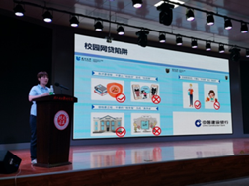 | 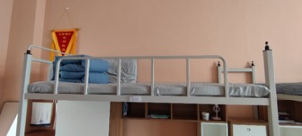
图11 学院开展金融安全知识讲座 图12 多方面评选出优秀宿舍

案例2：用爱，耕耘平凡之路
学院辅导员韩宗旺，中共党员，担任电子信息学院辅导员。他热爱辅导员工作，用心去工作、用爱帮助学生成长，在平凡的岗位上做到全心全意帮助学生成长成才。2004年从部队退役后到学院任职，在辅导员岗位上已默默耕耘18个春秋，多次荣获学院“优秀辅导员”、“最受学生欢迎辅导员”和“德育之星“等多项荣誉。
在疫情防控常态化期间，他每天都要认真核对整理、按时上报同学们的健康数据。对没有按时填报或者信息有问题的同学，他都会通过微信或电话逐一联系核实。有一次，李某某同学一直联系不上，一小时内他6次联系学生及家长，终于让家长发现孩子已经煤气中毒。因为这份坚持和执着，经及时抢救学生脱离了生命危险，并逐渐康复。
在担任辅导员工作期间，经常下寝室、下班级，在一线了解学生的日常生活和学习情况，和同学们谈心交心，耐心细致地做好学生的思想工作，学生安全是记挂在韩老师心间的头等大事，有针对性地帮助他们解决存在的问题，争取进步。他主动加强业务学习，汲取别人优秀的做法和经验，有一个特别让年轻辅导员佩服的地方，那就是三个“知道”：知道学生在哪里，知道学生在想什么，知道学生在做什么。在工作中不断总结提高自己，无论在同事中间，还是在学生面前，都时刻按照一个优秀辅导员的标准严格要求自己，以实际行动影响学生。
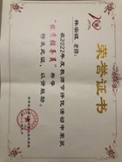 | 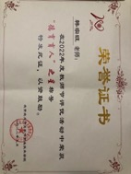
图13-14 韩老师获得“优秀辅导员”和“德育之星”称号

1.3.1.4行政团队全员育人，做好保障
院团委开通“青年之声”公众号反馈平台，回应学生诉求、维护学生权益；后勤保障部开通往返宿舍区和教学区的公交专线，重点保障了出行安全；图书资讯中心为五年一贯制护理专业学生设立了图书角，选配了高质量的课外阅读刊物，为学生提供了良好的学习氛围。

案例3：用心，守护学生返校
为统筹做好学院疫情防控相关工作，学院党委周密部署，将全体师生的生命安全与身体健康放在第一位，严防严控，坚持抓紧抓实抓细，充分调动学院多方资源和力量，对学生进行入学返校前教育、途中防疫指导、入学返校后全方位立体化服务，为学生平安返校、顺利复学提供全面有力的保障，让广大学生感受到回“家”的温暖。
学院学生分批返校报到，分批次安排新生进校。2022年9月15日，学院迎来首批2022级新同学，首批新生陆续返校并落实“三天三检”防疫措施。其间，老师和学生志愿者们24小时轮流坚守，认真做好信息登记、核对、核酸检测、送餐、心理疏导等工作，为新生返校保驾护航。
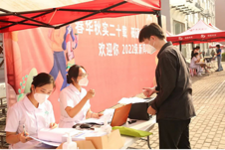 | 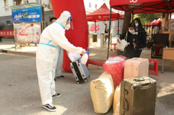
图15 新生报到查验信息 图16 教职工志愿者为学生消杀和搬运行李
金秋送爽迎学子，党员同心显担当。此次学院返校开学以担当彰显初心，用实干践行使命，赢得了学生和家长们的赞誉和好评，让入学返校的学生们感受到了从家到“家”的归属感。师生以实际行动诠释了共产党员的责任与担当，用爱和无私奉献的精神向党的二十大献礼。

1.3.1.5校企合作协同育人，稳步就业
学院各专业成立了专业指导委员会，每年召开专业建设指导委员会和专业诊断会议，并适时进行自我诊断，提升专业建设水平，同时，每年召开校企实习联合会议，走访实习企业，举行供需见面会和网络双选会，将专业人才向相关企业及时输送，双向选择。

1.3.2思政教育，全过程育人
学院以立德树人为根本，以为党育人、为国育才为使命，结合学院和专业实际，加强“三全育人”的顶层设计和组织实施，把思想教育工作贯穿到教育教学全过程，实现全程育人、全方位育人。充分发挥课堂教学的主渠道作用，发掘各类课程蕴含的思政教育资源，实现“思政课程”与“课程思政”的协同育人。
思政课堂将理论教学与实践教学相结合，融入我校专业特色元素，注重贴近学生和实际，打造有温度、有厚度、富有职业教育特色的主题活动；同时结合社会热点话题，不断优化“大思政课”育人模式，用信念、情感、事实、学理感染和打动学生，强化学生使命担当，让思想政治教育真正启发学生入脑入心；同时，将课程思政以“春风化雨，润物无声”的形式渗透在教学工作中，塑造学生正确的人生观、世界观、价值观，引领学生正确的价值取向。
入学教育是整个大学教育的起点，是新生入学后大学生涯的一课，起着成才发展的导航作用，是一项十分重要的基础性工作，同时也是加强和改进大学生思想政治教育的重要载体和手段。为帮助22级新生树立科学的世界观、人生观、价值观和荣辱观，使其明确学习目的，端正学习态度，增强学习动力，帮助他们了解大学生活特点和基本要求，顺利完成从中学到大学的角色适应和角色转变，各二级学院根据专业特点纷纷组织并召开了新生入学见面会和入学教育，如护理专业的入学医学生誓言宣誓，餐饮智能管理专业企业专家进校进行讲座，激励新生科学制定个人发展规划，了解所学专业；电子信息学院教师化身“主播”，通过云端带领同学们看校园等，让学生在入学前对环境有了解，同时，增长知识，开阔视野，培养专业兴趣和创新精神。
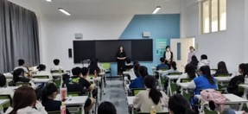 | 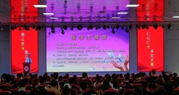 | 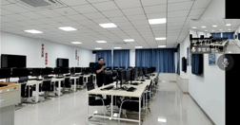
图17-19 各二级学院组织22级新生线上、线下见面会

1.3.3搭建平台，全方位育人

1.3.3.1资助育人，助力成才
学院积极贯彻以学生为中心的理念，始终坚守资助育人初心，把做好资助育人作为立德树人的重要抓手，不断深化“精准资助”工作模式，积极贯彻以学生为中心的理念，落实各级、各类资助政策，按时发放各类资助资金，做到公平、公正、公开，鼓励先进、服务专业、全力助学、突出特长。
通过国家奖学金、国家励志奖学金、国家助学金、学院特等奖学金、优秀学业奖学金、优秀学生干部、突出贡献奖、优秀社团、3+2优秀新生奖学金、单项奖学金（第二课堂之星、优秀团干部、优秀团员、学生会组织标兵、国旗班）、国家助学贷款、中央奖补金等共发放给479名同学各类奖助学金90余万元；29名同学通过校团委、图书馆、大学生服务中心、医学实训中心等部门提供的勤工助学岗位获得8个月勤工助学劳务费用合计约8万元；截至到目前，20名同学办理了生源地助学贷款，对贫困生的资助做到了100%全覆盖。对品学兼优学生的奖助奖励做到了公开、公平、公正评选，对受奖励同学进行诚信教育，教育同学们要懂得感恩，简朴生活，学有所成之后报效祖国，同学们生活质量得到改善，精神上备受鼓舞学习积极性进一步提高。
学院将继续探索多样化的资助育人方式，立足学生需求，组织更有针对性的能力提升活动，加强对受助学生思想政治教育、学业指导、心理疏导、就业帮扶，实现高覆盖率、高参与度、高实用性的育人目标。

1.3.3.2素质育人，全面发展
学院坚持特色办学思路，将开展学生社团活动作为素质拓展计划实施和德育实践的重要载体，充分发挥学院资源优势、专业优势、文化优势、人才优势，全面开展社团活动，遵循教书育人规律、学生成长规律，因材施教、深耕细作，摒弃“千人一面”的教育模式。现已建成思想政治类、创新创业类、文化体育类、志愿公益类、自律互助类等24个社团，实现“千姿百态”的教育效果，在社会适应能力、合作竞争能力、语言表达能力、道德判断能力、解决问题能力、领导管理能力、策划实施能力、研究创新能力、学习思考能力、文字写作能力等方面综合培养，发挥了学生社团第二课堂的育人作用。
2022年，学院团学组织共开展各级各类第二课堂活动二百余次，参与近万人次。组织了学习习近平总书记在庆祝中国共产主义青年团成立100周年大会上的重要讲话、学习党的二十大等精神主题的团日活动、演讲比赛等，起到了良好的效果，受到了全校师生的好评。通过体育社团开展丰富多彩的校园体育活动，引导每一个学生加入一个体育社团，热爱一项文体活动，掌握一项运动技能，举行新生篮球赛、飞盘比赛、竞走、羽毛球比赛、排球比赛、拔河比赛、跳袋、指甲板、合唱比赛、团建活动增强师生体质、团体合作精神和集体荣誉感。
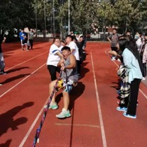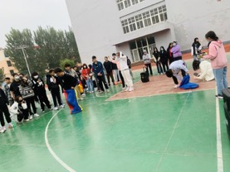
图20-21团委组织拔河比赛、五年一贯制学生参加袋鼠跳游戏

案例4：用情，团建破冰活动
为了帮助2022级新生尽快融入集体，适应新环境，快速摆脱陌生、孤独感，学院组织2022级全体新生开展素质拓展活动。活动包括“信任背摔”、“互助过雷区”、“井字棋”等。本次活动老师也加入团建破冰训练，与新生一起破冰，打破了师生间的陌生感，拉近了师生间的距离，为今后的班级管理打下了良好的基础。素质拓展训练是新生入学的第一课。同学们以活动为起点，增强交流与了解，增进彼此的友谊，提高班级同学的凝聚力，展现了2022级新生的精神风貌。
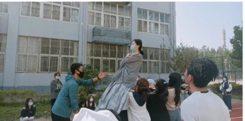 | 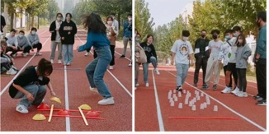
图22-23 师生共同参与“信任背摔”、“互助过雷区”、“井字棋”活动

1.3.3.3心灵育人，健康疏导
学院高度重视学生心理健康教育，多途径、多角度了解、掌握在校学生的心理健康状况，不断加强心理健康教育，积极探索大学生心里健康教育的新方法，从学生心理特点出发，持续开展心理测评，团体咨询等系列项目，全面掌握和监控学生在情绪、人格、人际交往等方面的问题，使学院心理健康教育工作迈上一个新台阶。
（1）心理健康疏导培训
学院心理健康工作室的教师为在校师生开展了心理健康疏导培训会。通过如何第一时间做好自身心理调适、如何识别和处理学生突发的异常心理状况、如何做好学生心理调适等三方面内容进行重点培训，举例了常见负面心理应激反应的表现，并教会教师采取不同方式方法缓解心理应激，能够稳定自身情绪的同时做好安抚学生工作。
（2）完成心理健康测试
心理健康工作室顺利完成2022年新生的心理健康测试工作并进行数据上报，结合心理测试情况以及疫情的形势对全体师生进行心理健康教育，对个别出现心理问题的同学进行一对一疏导，班主任开展心理健康教育主题班会进行心理减压。
（3）心理热线持续开通
为有效做好学生在疫情防控期间线上教学的心理问题疏导，更好更快的打赢这场疫情防控战，2022年，学院通过开设课程和心理健康咨询热线为“心”保驾护航，指导大家规范应对疫情，树立战胜疫情的信心。为全体同学开设《大学生心理健康》课程，利用课上和课下的时间跟老师进行交流互动，帮助学生树立积极的态度，掌握人际沟通的方法，增强适应社会生活的能力，不断提高承受和应对挫折的能力。
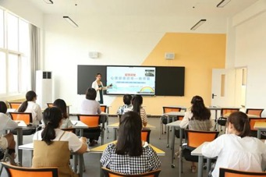
图24 心理培训
（4）开展满意度调查
为了掌握学生学习及生活需求，营造良好的学习氛围，学院组织开展了在校生满意度问卷调查，主要围绕学院教书育人、课堂教学、各部门管理和服务等工作进行满意度调查，共有798名学生参加了调查问卷，平均满意度为91%，调查工作不仅能够倾听学生的意见和建议，也为学院接下来的各项工作开展提供了方向。
学院通对学生的德育教育和思想政治教育，将立德树人和教书育人相结合，理论和实践相结合，第一课堂和第二课堂相融合，深入校企合作，加强学生意识形态教育，坚持“三全育人”的培养理念，为培养与首都新发展格局和京津冀区域经济社会高质量发展要求相匹配的独具方正特色的人才而贡献力量。

1.4就业质量
学院以就业为导向，全面推进教育教学改革，围绕首都和京津冀区域经济发展对高水平技能型人才需求设置专业，积极与行业、企业在专业建设、人才培养及学生就业等方面广泛开展合作，夯实了校企合作的坚实基础，在专业设置、人才培养方案设计、教材选用、实习实训等方面形成良好的合作机制，使人才培养工作更贴近企业需求，学生凭借良好的综合素质和专业技能受到用人单位的认可，并形成良性循环。
2022届共有毕业生344人，截止2022年12月，就业率达到93.02%，其中有6名毕业生应征入伍，投身火热军营，开启精彩人生；有46人分别被北京石油化工学院、北京联合大学和北京城市院校录取，继续本科阶段的学习。

1.4.1统筹谋划安排就业
学院坚持“领导主抓、部门统筹、层层落实、全员参与”的就业工作联动，全员参与的 就业工作体系，把就业工作落到实处。逐步探索形成“就业部门主要负责、二级学院主体实 施、全体教师主动参与”的全员齐抓、分级管理的就业工作服务机制。

1.4.2多措并举促进就业
本年度以各二级学院为单位开展就业讲座，引导大学生树立正确的世界观、人生观、价值观和就业观。加强大学生就业个性化服务，对 2022届毕业生进行2次系统摸排，根据摸排情况及时举办线上、线下招聘会。
学院高度重视学生的学历提升，在2022年线上教学期间，坚持早谋划、早起步、不间断的总策略，组建优秀的教师团队，有条不紊的安排并全面启动了英语和专业课的线上直播教学, 进行针对性的强化训练，不间断的为专升本学生开设英语和专业课辅导。在紧锣密鼓的教学中，通过校内模拟考试，检测学习效果，并训练学生心理素质，适应不同形式的考试，快速进入考试状态，为学生顺利升学保驾护航。

1.4.3因材施教推动就业
学院创新招聘活动形式，不断完善、更新用人单位信息资源库，加大与各行业、单位沟通联系力度。对建档立卡、残疾家庭、低保家庭等困难毕业生实行“一对一” 精准帮扶指导，建立帮扶台账。2022届共有贫困生25人，实现了100%就业。大力推行网上招聘，充分利用学校就业网、就业微信群、 微信公众号等媒体及时发布招聘信息，利用就业系统为未就业毕业生、用人单位搭建选人用人平台，稳步推进就业。

1.5创新创业
学院致力于培养创新创业团队，配备优质的教师团队和优秀创业毕业生为学生提供精心指导，对学生进行创新创业教育，给与学生最大的服务和保障，为顺利开展创新创业工作提供良好的平台，使得学生在专业技能和职业能力提升方面更聚焦、更前瞻、更创新。
学院积极打造专业群建设，通过举办校内创新创业大赛带动学生参加北京市创新创业大 赛。2022 年，学院涌现出软件技术、计算机网络技术等多个跨专业组队的参赛项目团队，经过学生认真备赛，积极参加校内答辩活动，最终推荐以“柞蚕推广营销”为主题参加职教赛道，获得北京赛区“三等奖”。

1.6技能大赛
学院教育教学工作始终将以学生技能大赛作为一个重要抓手，实施“院级、市级、国家级”三级竞赛机制，将专业课程改革与技能大赛紧密结合，通过汲取技能竞赛内容和标准对原有的实践教学课程项目进行锤炼和提升。

1.6.1大赛引领，培养技能人才
从2011年开始，以教育部人才培养工作评估为契机，积极响应北京市教委大赛的工作号召，按照学院技能大赛总体工作部署，自2011年-2022年以来，学院共有300多名学生参加了全国、北京市各类职业技能大赛，凭借精湛的技能、稳定的发挥、出彩的竞技取得了优异成绩。获奖项目14项，获奖学生156人次，获国家级一等奖8个、二等奖6个、三等奖13个，北京市一等奖16个、二等奖28个、三等奖39个。
学院在最高级别的赛事中屡获佳绩，是其综合实力的验证，能够在比赛中获得殊荣，不仅体现了学生的综合能力与高素养，也意味着学院的人才培养水平和综合办学实力得到认证。而这也是学院以技能大赛为抓手，深化教育教学改革，大力推进“产教融合、校企合作”的教育教学改革所取得的成果。

案例5：学院获2022年北京市高职院校技能大赛护理技能赛项二等奖
在北京市教育委员会、北京教育科学研究院、北京职业技术教育学会联合主办的2022年北京市高职院校护理技能大赛中，我校护理专业谢欣雨、史佳艺、杨洋、胡竞一共四名学生组成的两组参赛队表现出色，其中一组参赛队伍喜获二等奖（团体第三名），并顺利晋级国赛。
本次大赛为团队赛，分为理论考核和操作考核两项。在收到比赛通知后，学校积极部署，从严落实教委要求，组织专题研讨，迅速组建参赛团队，参赛学生与指导教师克服实际困难，灵活备赛，在比赛中，参赛学生在两个项目中充分展示了扎实的基本功、高超的技能水平和全面的综合实力，取得了不错的成绩。
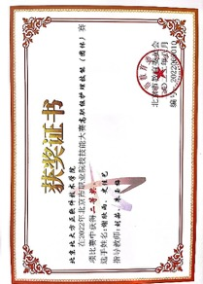 | 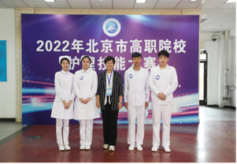
图25-26 护理专业团队荣获北京市二等奖

1.6.2以赛促学，创新实践能力
学院一直高度重视学生竞赛，为实现以赛促教、以赛促学，学院教师队伍认真研究竞赛规程和题库，不断更新教学理念，创新教学方法，并及时将其融入到课堂教学中。定期举办校内创新比赛、基础医学知识比赛、学习成果展示等活动，营造浓郁创新赛事氛围，激发学生参赛热情。
2022年，学院计算机网络技术专业学生首次参加了【三六零】2022年“强国杯”技术技能大赛-网络和数据安全应用技术赛项华北地区比赛。本届大赛重点关注选手在计算机和网络安全基础理论知识、网络和数据安全方面的攻防能力，旨在培养能够从理论转向实践的高素质技术技能人才，助力后疫情时代职业技术教育发展。大赛面向全国应用型本科和职业院校在校学生，训练时间短、任务重、难度大，在老师悉心指导下，参赛选手积极准备，反复训练，顽强拼搏顺利完成比赛任务。学院参赛的四个战队中，有两支战队成功突围，顺利晋级北部赛区分区赛，并在全国总决赛中取得第16名的成绩。
学院通过网络安全方向的学科竞赛，推动网络安心方向专业建设，增强了网络安心专业学生的专业自信，扩展学生的知识面，激励学生掌握过硬技术，提高专业素质，激发学生的创新意识和创新能力。
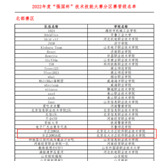
图27 2022年度“强国杯”网络和数据安全大赛——CTF攻防对抗夺旗大赛

案例6：学院获首届全国大学生大数据分析技术技能比赛北京市赛一等奖
近日，2022年首届全国大学生大数据分析技术技能大赛获奖名单公布，电子信息学院选派的三名学生初战告捷，邱颖、刘炳麟获北京市赛一等奖并晋级国赛，张广翔获三等奖。
全国大学生大数据分析技术技能大赛由教育部高等学校统计学类教育指导委员会、教育部应用统计专业硕士专业指导委员会指导，中国大数据网和北京大数据协会共同主办，共有来自北京大学、南开大学、北京航空航天大学等全国400多所高校的上万名学生通过腾讯会议，“云”上竞技。大赛旨在提高大学生运用大数据分析解决实际问题的基本技能与综合能力，培养大学生数据分析能力、计算思维、创新意识和科学素养，促进提高学生综合应用能力和职业素养，提升毕业生的就业竞争力。
接到竞赛通知后，指导教师钟霖、朱松制定了科学详尽的备赛计划，作为全国职业院校技能大赛优秀指导教师，北京市职业院校技能大赛（高职组）首席指导教师，他们将理论知识、技能应用、心理辅导等内容进行有机编排，在训练过程中同步进行理论和实操考核，最终在师生的共同努力下，同学们发挥了他们应有的水平，赢得了荣誉。
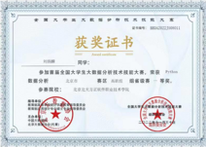 | 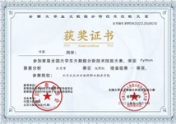 | 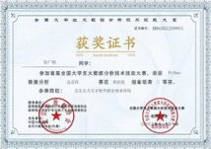
图28-30 学院学子在首届全国大学生大数据分析技术技能大赛北京市赛中喜获佳绩

2.教育教学质量

2.1专业建设质量

2.1.1办学定位准确，坚持高等职业教育
学院加强党对职业教育的全面领导，坚持社会主义办学方向、高等职业教育方向和“规范办学、特色办学、追求卓越、持续发展”的办学方针，以立德树人为根本任务，弘扬“诚信 宽仁 精理 重艺”的校训精神，以培养质量为抓手，大力开展高等职业教育人才培养、课程建设的研究，致力于培养更多高素质技术技能人才。2021-2022学年全院各项办学条件均符合国家对综合类高职院校设定的标准。
表1 2021—2022学年办学基本条件一览表
基本检测指标 | 综合类高职达标指标 | 本院数据
生师比 | 18.00 | 16
具有研究生学位教师占专任教师的比例（%） | 15.00 | 41.5%
生均教学行政用房（平方米/生） | 14.00 | 50
生均教学科研仪器设备值（元/生） | 4000 | 11950
生均图书（册/生） | 80.00 | 315
具有高级职务教师占专任教师的比例（%） | 20 | 23
生均占地面积（平方米/生） | 54.00 | 68.15
生均宿舍面积（平方米/生） | 6.50 | 15.5
生均实践场所（平方米/生） | 5.30 | 22
百名学生配教学用计算机数（台） | 10.00 | 158
新增科研仪器设备所占比例（%） | 10.00 | 12.4
生均年进书量（册） | 3.00 | 3.00

2.1.2专业布局合理，符合首都功能定位
学院紧紧围绕北京“四个中心”功能建设和京津冀协同发展国家战略，办学定位明确，以提升专业服务产业发展能力为出发点，主动适应疏解非首都功能国家战略的需求、京津冀经济结构调整和产业升级，根据首都高精尖产业、新一代信息技术、人工智能等产业需要，优先发展网络安全和人工智能等专业；围绕高品质民生需求，加快建设护理、学前教育等人才紧缺专业，已逐步形成了有软件学院特色的以“人工智能＋融媒体”为核心、以护理和老年服务管理为两翼的“电子信息+大健康”专业群，现有电子信息、健康管理、国际教育、通识教育中心和继续教育五个教学单位，共16个专业。 2021年12月，学校申报的“护理专业”、“360网络工程师学院”分别入选了第三批北京市职业院校特色高水平骨干专业（群）和实训基地项目建设名单。
表2 学院2021—2022学年开设专业一览表
专业代码 | 专业名称 | 专业代码 | 专业名称
510203 | 软件技术 | 530206 | 证券实务
510202 | 计算机网络技术 | 510209 | 人工智能技术应用
560105 | 数字出版 | 560204 | 影视编导
510208 | 虚拟现实技术应用 | 510205 | 大数据技术应用
560215 | 传播与策划 | 570102K | 学前教育
500409 | 飞机机电设备维修 | 500401 | 民航运输服务
490210 | 智能医疗装备技术 | 520201 | 护理
590302 | 智慧健康养老服务与管理 | 540201 | 餐饮智能管理

2.1.3特色专业凸显，精准对接北京需求
学院紧密对接首都网络安全产业，为北京副中心国家网络安全产业园(通州园)的建设储备实战型、实用性人才，与360政企安全集团携手共建了“360网络安全产业学院”，建设网络安全人才培养基地，培养“网络安全+人工智能”为核心技能的高素质专业人才。
学院服务首都大健康产业，护理专业在北京市教委、方正集团和北京大学各附属医院的科学指导下，建立了“新型南丁格尔”人才培养模式，用人单位对学院毕业生的综合评价优良率为98.85%；护士执业资格考试通过率远高于全国平均水平，并呈逐年上升趋势；共获得国赛二等奖和三等奖7项，人才培养质量逐年提升。

2.1.4特高项目引领，带动专业质量提升
2021年12月， 学院申报的“护理专业”、“360网络安全工程师学院”分别入选第三批北京市职业院校特色高水平骨干专业（群）和实训基地（工程师学院、技术技能大师工作室）项目建设名单。“特高”建设项目是北京市职业教育高质量发展的重要任务，将极大地促进学院教育教学改革，全面提升教学质量和办学水平。“特高”建设项目实施以来，学院以习近平新时代中国特色社会主义思想为指导，主动服务国家战略和首都“四个中心”建设，坚持产教融合、校企合作，走内涵发展道路，以立德树人为根本任务，以提升人才培养质量为核心， 扎实推进各项建设任务。

2.1.4.1特色高水平骨干专业为契机，培养高水平护理人才
学院是北京市较早获批护理专业的高职院校之一，自开办以来一直坚持以服务首都为需求，以促进就业为导向，以提高质量为核心，以医教协同为重点，以全人健康为理念，职业技能与职业素养并重的原则，对接职业岗位需求，创新“南丁格尔式学徒制”人才培养模式，以提升学生的职业素养和专业技能为核心，创设了以生命教育为主线，以“早临床、多临床、反复临床”为原则，显性教育与隐性教育同步并重、一专多能的“三段三导三特三岗”的培养体系科学理论。
2022年1月，护理专业入选第三批北京市职业院校特色高水平骨干专业（群）项目建设名单；2022年5月，学校克服种种困难，在北京市职业院校技能大赛护理赛项中获得二等奖，并代表北京市参加全国技能大赛；2022年6月，申报的“医教协同，构建“南丁格尔式学徒制”人才培养模式的实践与探索”项目，喜获北京市教育教学成果奖二等奖。
根据2022年任务书，学院今年投入130多万元用于建设校内实训基地，特别是理实一体医学情境模拟室和形体训练室的建设；目前完成了《基础护理技术》、《母婴护理》、《儿童护理》和《成人护理》的课程标准建设，本学期开展启发式、探究式、参与式、合作式等多种教学方法课堂占比总学时80%以上，学生对护理专业的课堂评价93分，同时制定了《护理专业教师教学创新团队建设规划》，其余各项工作逐步推进中。

2.1.4.2加强特色网络安全学科建设，培养高素质网安人才
学院计算机网络技术专业从2002年开始招生，为学院第一批招生专业之一。此次与三六零数字安全公司共建360网络安全工程师学院，校企建设双元育人、共建共享的保障机制，共同开展了专业研判、模式设计、体系构建、课堂教学、资源开发、质量监督等工作；依托专业群实训基地、生产性基地和创新孵化中心等共建共营，以赛促学，以训带练，形成产教融合型网络安全教育生态。
学院与360公司组织了多次研讨会，专家论证会，修订了人才培养方案；与360联合组织了师资培训，培训达12人次以上，全面覆盖了所有网络安全的专任教师，提升了教师的整体专业水平。同时，邀请企业一线工程师为在校学生进行实践操作指导，提供学生在实际工作场景中的专业技术能力及综合职业素养。参加2022年度“强国杯”网络和数据安全大赛——CTF攻防对抗夺旗大赛，我院有两支战队成功突围，顺利晋级北部赛区分区赛，并在全国总决赛中取得第16名的成绩。
在硬件投入方面，学院投入近200万元经费升级实训室，引进360网络安全创新实训平台，用于软件技术、计算机网络技术（网络安全）方向的学生进行专业教育教学和实习实训，并打造以网络安全为主题的企业文化墙，提升专业学生职业素养。

2.2课程建设质量
学院课程体系的建设，本着“以职业能力培养为主线，适应行业发展、突显职业教育特 点”的理念，强调职业教育体系育人的功能、体现职业教育的时代特征，符合终身教育及打造高端技能型人才和应用型人才的要求。学院课程设置与专业培养目标相吻合，充分体现“以人为本、面向岗位、突出实践、加强人文”原则。以“就业为导向、基于实际工作过程、符合职业能力要求、体现高职教育特点”为主线进行课程设置，实现课程体系结构从学科结构向工作任务结构的转变。在重视专业技能和职业能力培养的同时，增加人文学科的课时比例，实现人文精神和科学精神的统一，使课程体系亦成为全面素质教育新体系。

2.2.1围绕培养目标，优化专业培养方案
学院高度重视专业人才培养方案的制定与修订工作，按照《教育部关于职业院校专业人才培养方案制定与实施工作的指导意见》等文件要求，结合学院实际，为保证2022级各专业人才培养方案的制定科学、规范、完整，教务部组织召开了2022级人才培养方案制定中期汇报交流会议。
各专业负责人以学生成长与发展为中心，对职业岗位的分析、工作内容、能力要求等人才需求调研情况进行了汇报，在分析学情后，确定人才培养目标、进行课程设置，从学时学分设置、专业课程安排、能力—岗位链规划等方面对各自专业人才培养方案的修订做了精简报告。以专业能力培养为核心，结合“1+X”证书试点工作，紧密联系生产劳动实际和社会实践，在注重理论教学的同时，加大实践教学比重，构建了以职业岗位能力培养为重点，产学研相结合、教学做一体化的人才培养模式。各专业团队和一线教师积极参与、主动研究、认真修订2022级人才培养方案，同步启动课程教学大纲修订工作。
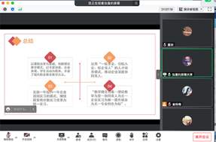 | 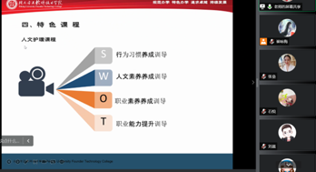
图31-32 会上各教研室对各自专业人才培养方案的修订做了精简报告

2.2.2紧贴岗位需求，构建课程体系内容
计算机网络技术专业以工程师学院建设为契机，依照对接国家战略、服务首都新定位、培养紧缺人才，构建网络信息安全技术产业教育与培训体系的建设思路，依托北京“四个中心”功能定位及对高技术人才需求，服务北京及京津冀地区高精尖产业发展。校企建设双元育人、共建共享的保障机制，共同开展了专业研判、模式设计、体系构建、课堂教学、资源开发、质量监督等工作；依托专业群实训基地、生产性基地和创新孵化中心等共建共营，以赛促学，以训带练，形成产教融合型网络安全教育生态，培养高素质、复合型网络安全技能人才。

2.2.3弘扬传统文化，提升审美人文素养
学院秉持重专业、更重通识素养的教育理念，将人文、艺术及专业教育互通互融，坚持以提升审美意识和人文素养为核心，以创新能力培育为重点，以提高美育教育教学质量为导向，积极探索开发符合职业教育和学生特点的各类人文、艺术素养课程，科学构建人文及美育课程体系。

2.2.3.1人文与专业相融合，构建模块化人文课程体系
根据学院各专业的实际需要，以服务专业学习为中心，开设了《艺术入门》《应用文写作》《中国传统文化》等多门必修及选修课，并创设模块式、任务驱动式等多种行之有效的教学方法，注重课堂的文化艺术性，促进科学教育与人文教育的交融。例如，在《艺术入门》课程模块中，加入古典诗词赏析、古典书法、绘画艺术、篆刻艺术欣赏等传统文化内容，让学生深刻体验传统文化魅力，增强民族文化自信；在《应用文写作》课程中，以社会热点舆情作为课程导入，结合学生专业特征进行任务设置，锻炼学生形成缜密的语言逻辑思辩能力。

2.2.3.2强化人文素养底蕴，开展丰富多彩的人文活动
为强化、传承、弘扬中华优秀传统文化，提升学院师生的人文素养水平，进一步增强校园文化氛围，学院定期组织开展了读书朗诵、人文知识竞赛、演讲辩论、井盖涂鸦等丰富多彩的文化艺术活动，给每个学生表达及展示自我的机会，同时通过校园自媒体等传媒手段，在学生中广泛地宣传中国优秀传统文化，使校园处处体现中国优秀传统文化教育的韵味，形成浓厚的人文素养育人氛围。

案例7：妙笔生花，“井”上添花
为了丰富校园生活，运用所学的美育知识和技能让学生在课余时间能尽情挥洒手中的画笔，结合自己的审美释放心中个人画展梦，勾勒出一幅幅绚丽多彩的画，将单调的白墙、井盖和绘画擦出想象的火花，为校园环境增添色彩。学院美育教师带领同学一起绘制院区井盖，使同学们通过绘制井盖表达出自己对井盖的文化的认识和对各种环保理念的艺术的理解，同时锻炼了学生敢于表达自己想法和动手实践的能力，并展示自己独特的艺术性。
 |  | 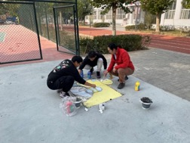
图33-35 教师指导学生绘制井盖

2.2.4营造劳动氛围，树立劳动崇高理念
学院认真学习贯彻习近平新时代中国特色社会主义思想和全国教育大会精神，全面落实党的教育方针，聚焦立德树人根本任务，大力加强新时代大学生劳动教育，引导学生树立正确劳动观，养成良好劳动习惯，努力培养担当民族复兴大任的时代新人。各专业因地制宜，以实习实训课为主要载体开展劳动教育，劳动精神、劳模精神、工匠精神等相关专题教育成为老师课堂内容的重要部分，着力提升学生综合素质，促进学生全面发展、健康成长，引导学生树立正确的劳动观，崇尚劳动、尊重劳动。
五年一贯制培养中注重行为习惯养成，开展了一系列“行为习惯养成教育”为核心的系列德育活动，在日常生活、作息时间、时间管理、劳动能力、文明礼仪等方面进行培养。2022年线上教学期间，学院开展了“家务劳动主题教育”。学做饭菜，感受制作美食的过程，为父母（家人）最一顿饭，感受劳动带来的喜悦；学做家务，在假期里学洗碗、拖地、洗衣服、收拾整理衣物，做一些力所能及的事。家长们纷纷为表示孩子入校后自信心、责任心、集体荣誉感都显著增强。
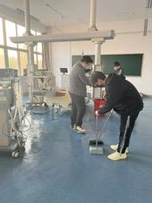 | 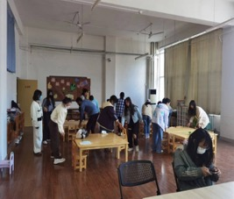
图36-37 各二级学院组织学生打扫实训室，培养优秀劳动品质，提升对专业的热爱

案例8：以劳育美，协同融通
勤劳是中华民族千百年来的行为倡导和传统美德。对劳动的肯定和赞美是中国传统文化的重要内容。将传统美德融入学前儿童舞蹈内涵，除了丰富的文化内容以外，更重要的是传承精神。舞蹈艺术是用肢体语言表达情感，将对劳动的赞美之情的融合舞蹈艺术，身体与心灵的碰撞，即修身又养心，相辅相成，对学前教育专业有重要的意义。
学院学前教育专业构建以主题式、故事式、情感体验式的教学体系，发挥舞蹈美育对学前儿童身心促进的效果，在课程中增加了劳动和美育的结合内容，丰富教学形式，深化课程内容，比如课中列举中外杰出的劳动者和他们的典型事迹，通过劳动者和艺术创造的有机融合，能够让学生认识到劳动与美的内在联系。比如在音乐课中，让学生学习和弹唱表现劳动美本身的音乐，如《在希望的田野上》、《春天的故事等》，激发对未来美好的憧憬。在舞蹈课中，引导学生欣赏展现劳动人民辛勤劳动的场面和欢乐幸福的舞蹈，通过丰富多彩的劳动之舞，引导学生认识劳动是生活最真诚、最质朴的赞美。
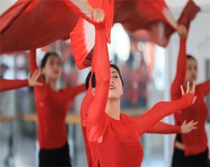 | 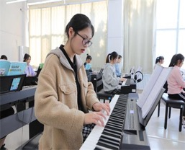
图38-39学前教育专业部分课程中增加了劳动和美育的内容

2.3教学方法改革
课堂是提高教育教学质量的主阵地，构建高效的课堂教学模式是提高教学质量的关键。以深化课堂教学改革为切入点，以问题为导向，以优化课堂教学内容、创新教学方式方法、提升教师教学能力和水平为工作重点，积极推进“三教”改革，促进教学提质升级。

2.3.1课证融通，1+X证书制度试点成效显著
为贯彻落实全国教育大会精神，落实《国家职业教育改革实施方案》关于启动1+X证书制度试点的工作，深化复合育人，提高人才培养质量，夯实学生可持续发展基础，学院积极推进1+X证书工作，成立了1+X证书制度试点领导小组和工作机构，制订了1+X证书制度试点工作方案，积极开展试点证书申报和推进课证融通改革，将试点证书融入到专业建设和人才培养过程中，将证书考核内容要求纳入专业人才培养方案，融入到日常教学中，提高课证融通的融合程度，强化课程实用性，实现学生一专多能，1+X证书通过率明显提高。
同时，积极组织教师参加培训，储备了良好的师资，累计十余名教师通过培训获“教育部职业技能等级证书教员资格”，充分掌握1+X等级考核标准与内容，将丰富的培训经验传授学生，为保证1+X工作有效顺利开展提供了坚实保障。学院现有老年照护、失智老年人照护、母婴护理、web前端开发、空中乘务等获批考点。

案例9:入选1+X证书制度试点工作示范院校
2022年1月10日，入选2021年度社会福祉领域1+X证书制度试点工作示范院校名单向社会公布，2021年度考试通过率在90%的院校被授予此荣誉，学院成功入列。
1+X证书制度的实施是贯彻《国家职业教育改革实施方案》、《关于在院校实施“学历证书+若干职业技能等级证书”制度试点方案》的工作需要，是落实教育部职业教育1+X证书制度试点工作的会议精神要求，在试点院校和考核站点支持下，取得了阶段性成果。
护理专业自开办以来就坚持以提高质量为核心、以促进就业为导向，高度重视学生护士执业资格证书和其他职业技能等级证书的获取，成功获批老年照护、失智老年人照护和母婴护理等1+X证书培训试点和考点，极大拓宽了就业渠道和提升了就业质量。同时，在1+X工作开展中，学校提供了软硬件的各项支持，通过选派培训，数十名教师获得了职业技能等级证书师资和考评员资质，在课证融合、理论学习、实践操作和实训室建设方面积累了丰富的经验。此外，学院投入大量资金进行硬件建设，除科学设置开放型实训室外，还建设了标准化考场，包括理论人机对话考场、实操备物室、候考区、实操考场等，充分保障了1+X职业技能和等级证书试点项目和考试工作的顺利组织，学生的职业技能等级证书通过率合计达97%。
1+X证书制度实施是北京市职业教育高质量发展的要求，将极大地促进学院护理专业不断提高培养质量和办学水平。接下来，学院将继续认真执行1+X证书制度工作的各项要求，进一步深化学校和评价组织合作，确保1+X证书制度工作取得预期成效。
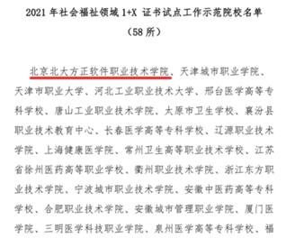
图40 学院荣获社会福祉领域证书试点工作示范院校名单

2.3.2混合教学，推进线上和线下的教学改革
扎实推进课程建设和改革，突出信息化教学教法改革，全面改革课程内容、教学方法和评价体系。学院对充分利用国家智慧教育平台丰富的电子教学资源，推进各门课程“线上+线下”的混合式教学改革，促进信息技术与教育教学深入融合，提高教育教学质量。
护理专业教学团队坚持“岗课赛证”融通的育人模式，积极进行课程内容和教学方法的改革和探索，开展“情境化整体护理”的课程改革，并将信息技术用到课堂教学中，探索线上线下相结合的混合式教学模式。认真分析学情，研究适合本专业学生的教学方法，包括任务驱动教学法、案例讨论教学法、教师示教法、SP情境教学法等，在此基础上设计精彩的课堂活动，让学生真正实现做中学，学中做的教学模式，取得了显著效果。在《护理综合实训》课程中创新性地提出“七步教学法”，在线上教学中实现各项护理实训课程基本任务的完成。如在基本任务“老师告诉我怎么做”，加入“学生分析病情进行决策”的环节。通过讲解、讨论、实践等方式，培养护理临床思维能力，提高学生综合分析、快速判断、创新意识、有效评估并正确解决护理问题的能力。
学院坚持以学生为中心，以教学质量为核心，周密部署，按照疫情防控常态化要求，扎实做好开学前各项教学工作准备，多举措切实保障在线教学与线下课堂教学质量实质等效。教务部组织各教学单位召开教学例会，制定教学运行工作预案，并先后组织各教学单位教师进行线上说课，彼此分享线上线下教学经验。同时，选派专业教师，围绕新冠病毒、秋冬季传染病预防、常态化预防和学校的安全保障等内容，面向全体教师进行“疫情防控开学第一课”的集体备课活动。
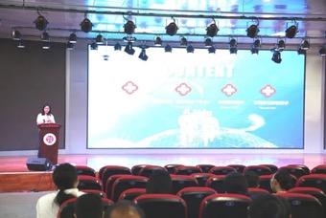
图41 “疫情防控开学第一课”的集体备课活动

2.3.3见证成长，推进以学生为中心教学改革
为深入贯彻全国职业教育大会精神，大力弘扬工匠精神，做好教育教学成果检验，推进以学生为中心的教学改革，使教学内容与学生未来的生活与工作岗位紧密联系，以培养学生综合能力开展教学活动，打破学科界限，为不同学科不同专业的师生们提供相互学习、借鉴交流机会，充分展示学生丰硕的学习成果。学院在在课程考核中，强化对学生实践能力的考查，弱化对知识的考查；强化过程性考核，弱化结果性考核；根据专业和课程特点，选择多样化考核形式。

案例10：云课程 共成长——学习成果作品展
2022年，学院举办在校学生线上学习成果展活动，向全院征集、展示、收藏在校学生上学期的教学成果内容，体现专业特色，精选优秀作品全院展出。通过“看”作品，检验教育教学成果，体现专业特色。不以试卷成绩定结论，重点考察学生的学习过程积累和改变；对于教师来说，除讲授知识外，更重要的是要深入了解每个学生，时刻给予关注和鼓励，培养学生的职业素养和行为习惯。通过成果展，培养了勇于创新、实学实干的品质精神，树立了敬业守信，精益求精的职业精神，促进学生全面发展与成才，提高教学质量。
学院开展的此次云课程 共成长-线上学习成果作品展活动，增强了护理专业学生的操作技能和实践能力，调动了学生学习的积极性和主动性，进一步使学生以更加欢乐的心态投入到护理学习中，展现了学生的风采，极大地提高了大学生的实际动手操作能力，同时更好地促进教师的教育教学的水平。
《疾病学基础》课程，通过海报和微视频的形式，学习肺结核的主要传播途径、预防措施和治疗方法，既加强了学生对疾病的理解，也学会了对疾病的预防宣传，同学们作品为我们带来了视觉和听觉双重享受。《医用生物学基础》课程，作品内容丰富，体现出学生对生物学的热爱和专注，并能将知识与生活里医学知识结合，很有创意。
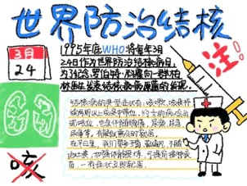 | 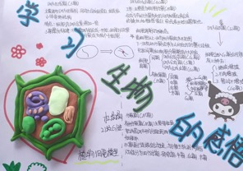
图42 21护理专业学绘制的世界防治结核海报 图43 五年制护理专业学生优秀生物笔记
学院通识教育中心承担大学语文、高等数学、艺术入门、大学生思想政治理论、大学生职业发展与就业指导等公共基础课的课程建设和教学实施，近年来，通识教育中心积极组织学生参加学院及北京市组织的各级各类竞赛或交流活动，通过作品展活动，不断提升大学生的人格品质、传递科学与人文精神，以促进学生知识、能力和素质协调发展为基本要求，培养学生具有完善的人格修养与独立创新意识。今后，将努力探索，积极推进通识教育，进一步扎扎实实地开展各项工作。
数学创意海报突出展示了学生们的学习内容，记录了他们的学习过程与思维变化。这一学期，通过《五年一贯制数学》学习，学生们逐渐养成了良好的数学学习习惯，能够学以致用并通过海报展示出来。
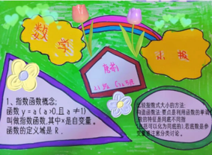 | 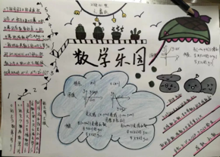
图44-45 21级五年一贯制护理专业部分同学的海报作品
《艺术入门》硬笔书法课程，从24个基本笔画，再到结构的正、匀、中宫收紧、笔画伸缩，最后形成一幅作品。同学们一步一个脚印，踏踏实实一路走来，最终展示给大家的是一幅幅字迹工整，气息干净的作品。
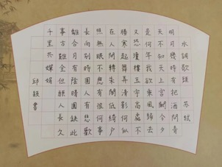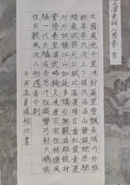
图46-47 21级软件技术、大数据技术等专业学生的作品
作品为21级大数据专业在《应用文写作》这门课程中试做的简历作品，学生态度认真、简历封面及模板设计感较强、风格清新、项目规范，简历内容随着专业的深入更加完善。
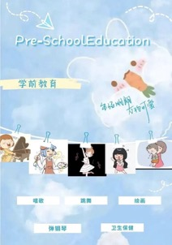
图48-49 21级大数据技术专业霍婧宇、朱安淇等的作品
《幼儿园环境创设和玩教具制作》这门课程以手工制作为主，理论知识为辅。课程内容设计的比较丰富，从作品来看，体现了学生对课程的兴趣。兴趣是最好的老师，课程的每一个环节，都呈现出意想不到的教学成果。这次成果展作品，展示的是全班每一位同学精心制作的粘土作品，主题为《我喜欢的夏天》。

图50-51 作者为学前教育专业部分同学作品
《五年一贯制英语》作品“英文海报”体现了学生对“如何交朋友”、“友谊的重要性”、“朋友圈”及“国际友谊日”相关话题的学习效果，通过精炼的文字搭配图片、色彩，完美诠释了学生对Friends及友谊的理解。

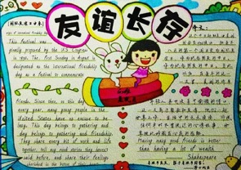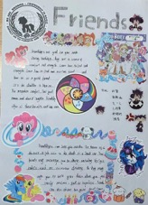
图52-53 学前教育专业应倩倩英文海报作品
电子信息学院聚焦网络安全行业和产业需求，致力于新一代信息技术人才的培养，与360政企集团、中关村大数据产业联盟、方正国际、方正电子、方正宽带、人民网、京津冀虚拟技术研究院等企业共同建有校外实训基地。近几年，不断探索推进以学生为中心的改革，此次校内成果展活动，各课程老师指导学生积极参与，并通过作品的呈现，锻炼了学生把专业理论知识和技术技能应用与实践，提高了动手实践能力，在与指导教师和小组之间进行沟通和交流中，拓宽了知识面，培养了团队意识，锻炼了团队合作和分工协调能力。
该作品主要记述了本学期学习的核心知识点和项目制大作业进行综合展示。采用新建宏基站方式完成第五代移动通信系统规划与设计，实现指定区域5G信号覆盖，同学们结合现场环境进行勘察、设备选型、施工方案研讨、图纸设计、预算编写、系统配置及调试等，最终形成一套完整的5G网络设计文档，将《第五代移动通信技术》这门课程理论知识融合到一个综合项目中，充分体现了学生的团队合作精神和对知识的灵活运用。

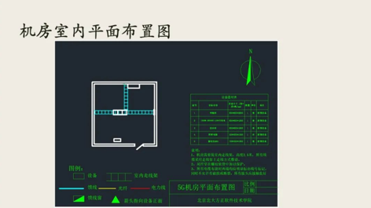
图54 网络技术专业贾志勇、杨俊毅、龚航等同学绘制的学院机房平面布置图
该作品是在软件中建立平面图形，再为其锚点加入关键帧，以达到模拟三维空间动画效果。很好的展示了《动效设计》这门课程运动图形的一种特殊应用手法。

图55-56 数字出版专业杨学薇的动效设计图

2.2.4积极探索，推进校内工学结合教学改革
学院积极探索，大胆实践，不同程度地开展了以“课赛融合”为核心的教学模式改革， 逐步健全德技并修、工学结合的育人机制;以课程改革为核心推动育人模式变革，从技术岗位复合型人才需求出发，以典型工作项目为载体，与行业企业共同构建模块化、能力递进式 的课程体系;以行业认证、技能竞赛的能力和素养要求为目标整合教学内容，提高人才培养质量。

案例11：创新模式，提高学生核心竞争力
学院数字出版专业由教师和学生组建的文创工作室，配合学院完成融媒体相关内容设计、视频产品，文创产品开发工作，建立工作任务与知识、技能的联系，任务与教学知识点相融合，由专业教师指导学生在课堂完成，
2022年，数字出版专业学生参与校内工学结合的实践项目，负责电子信息学院微信公众号和和护理专业五年一贯制微信公众号的内容制作和推广。在课堂的教学过程就是完成工作任务的过程，学生以小组形式进行具体岗位分工，与需求方沟通了解工作任务目标、工作标准和要求。共完成了电子信息学院推文27篇、健康学院的五年一贯制学生活动推文新闻报道与制作34篇。
通过项目使学生了解新媒体岗位的工作流程，以项目策划、文案编写、素材采集、图像与视频素材处理、排版制作、内容推广等工作环节，让学生在实际生产中积累经验，构建相关理论知识和职业能力等发展的课程体系，通过任务式和模块式教学，让学生学到技术和创新的方法，积累了团队合作经验，增强了学生的抗压能力和解决问题的能力。
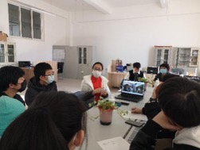 | 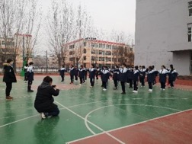
图57-58 与需求方进行沟通，了解工作内容和要求 学生现场采集素材
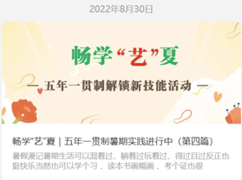 | 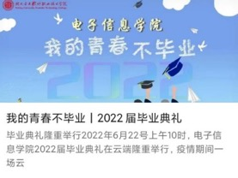
图59-60 老师指导学生完成的部分推文内容

2.4教材建设质量
学院深入贯彻落实好教学工作建设，挖掘课程和教材建设内涵，积极开展“课程和教材”建设与创新，全面落实教育规划纲要，以服务发展为宗旨，以促进就业为导向，创新教材建设机制，遵循技术技能人才成长规律，更新教材内容和结构，运用现代信息技术创新教材呈现形式，深化产教融合、校企合作育人机制，开发特色教材，促进实训教材和数字化教学资源库建设。
修订《教材管理办法》，设立教材编审和选用委员会，制定教材编写、审核、以及教材选用制度与评价标准，全面审核教材的实用性与思想性；建立健全教材质量监控和评审机制，促进优质教材进课堂；认真落实教育部及北京市教委“凡选必审”“优先选用优秀教材”要求，严把教材选用关，规范选用程序，积极推广使用教育部规划教材、国家级重点教材、省部级优秀教材，鼓励使用近5年出版的新教材，突出了教材选用的专业性、科学性和时代性；建立教材使用评价反馈机制，针对教师使用效果、学生使用情况等进行评价反馈。同时，建立重大舆情报告制度，确保教材符合规定要求，努力将课程中的核心价值传递给更多学生； 2022年学生使用教材145种，其中国家规划教材62种，13749册。
学院鼓励教师与企业联合开发活页式、工作手册式教材，满足工学结合、项目教学改革要求、“教学训做评”一体化。学院护理专业教师认真分析学情，结合用人单位对人才的需求，根据专业特点，目前开发：《基础护理技术实训指导》用书，已经在人民卫生出版设出版；活页式教材两本：《人体形态学实验》、《人体机能学实验》，已在学校试运用3年，比较适合我校教学特点，效果良好。
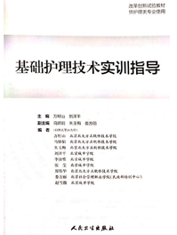 | 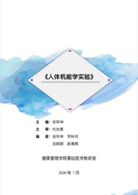 | 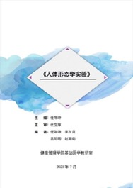
图61-63 《基础护理技术实训指导》、《人体形态学实验》、《人体机能学实验》教材在学校试运用

2.5数字化教学资源建设
为了贯彻教育为社会主义现代化建设服务的方针，以“加强专业建设、深化校企合作，推进名师工程，建设一流校园”，主动适应社会发展需要，以就业为主导，以培养高技能人才为目标，学院成立数字化教学资源库建设领导小组，研究、讨论、制定适合本专业的数字化建设方案。开辟学院特色建设、教师专业发展、学生素质提高，在研究、开发、建设与应用等方面下功夫，全面开展高起点、重规划、重效益的数字化建设工程，全面提升电子信息类专业教育信息化的应用水平。整合专业优质教育教学资源，搭建多层次、智能化的开放式教育平台，逐步建设具有一定规模、符合本专业实际的资源库。

2.5.1充分利用互联网技术，实现优质教学资源共享
注重开发优质数字化课程资源，构建结构化在线课程体系，为实现移动学习提供资源支持；其次，搭建智能化交互式学习平台，构建线上线下深度融合的教学体系和以学习者需求为导向的多元学习体系。目前，由教育部支持、多所高职院校和幼教机构联合共建的国家级职业教育学前教育专业教学资源库已全面投入使用，专业教师、学生可以通过注册登录国家智慧教育公共服务平台资源库网站，结合本专业课程教学和学生学习特点搭建个性化的课程，通过移动客户端进行线上线下融合的混合式教学。
利用“课前-课中-课后”三段式教学设计。紧密结合疫情阶段在线教学特点，采用“课前MOOC学习+课中翻转课堂（MOOC经典微课全程互动）+课后作业讨论加反思”三段式教学设计，构建基于直播和互动的翻转课堂在线教学模式，做到课前精心准备，课中积极互动，课后用心反思。在授课过程中，整合教学资源，满足各层次学生的需求，保证教学质量，利用网络平台中，各类优质的教学资源，利用优质的教学资源，增加课堂的互动如：课堂引例、教学视频、随堂测试、课堂问卷、话题讨论、课后作业等，提高教学整体效果。

2.5.2以工程师学院为基础，建设网安创新实训平台
引入慕课学习网、国家职业教育智慧教育平台等，为学生提供数字化网络学习资源。自行开发松松课堂系列，提供教师的专业课程微视频，共有8个模块，51门课程。安全基础9门、Web安全13门、网络攻防6门、主机安全5门、恶意软件分析1门、渗透测试7门、代码审计5门、企业安全5门。
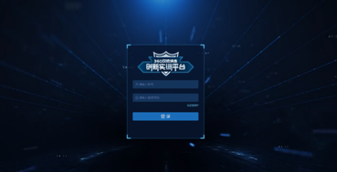
图64 创新实训平台

2.5.3学习国家智慧云平台，增加储备灵活教育教学
对各门课程的网络资源进行全面搜索试用，重点试用了国家职业教育网站及慕课教学资源，要求教师汇总并借鉴使用其优质资源，规避不足之处，并根据各自班级特点及不同课程内容进行线上授课的资源积累和建设。电子信息类课程结合平台资源搭建了教学资料库和微课平台；临床护理教研室老师通过正保医学网的视频资料供大家学习、参考，真正做到了资源共享；国际教育学院美术课程、幼儿园环境创设与玩教具制作课程都是属于实践性较强的课程，通过中国大学MOOC进行15-30分钟的理论学习，教师根据本节内容课上布置实践作业，主题简笔画、线描、彩色儿童画、蜡笔画、彩铅画、手工制作等等，学生最终将成果拍摄提交至云班课，教师给予指导性评价；通识教育中国从智慧职教平台学习《思想政治教育》，观看《寻匠悟道》模块并做好学习笔记，增加教师自身知识储备，以便于在自身教学中熟练使用。

2.6师资队伍建设
学院持续加强教师队伍建设，有计划、有组织地实施教师招聘、任用、考核、培养、培训等活动，不断打造满足首都职业教育现代化发展需求的高素质教师队伍，以强化师德师风建设为首要任务，以优化教师结构为前提，加强“双师型”教师建设。以教师能力提升为核心，以促进学生成长为出发点，深化学院教师队伍改革，从师德师风、思政教育能力、教学能力、实践能力、数字化教科研能力、社会服务能力、国际化能力等多个维度持续提升学院教师能力。2022年，全院专任教师65人，兼职教师14人，专任教师高级职称占比23%，其中专业课教师双师素质占比84%。组织全体教师开展将“党的二十大精神融入课程思政优秀案例评选”活动，各教师深入挖掘课程中的思政教学元素，在课程教学中，把学习贯彻党的二十大精神有机融入化课、专业课教学设计，充分体现了学科专业特色，形成优秀课程思政案例，推动课程思政与思政课教学同向同行、形成合力。学院借此评选活动，院领导多维度评价遴选、打分，形成较高水平的课程思政展示成果，具有良好的示范辐射作用。
2022年，主要从教职工对学院整体满意度、对疫情影响下线上线下相结合的办公方式、对实现自我价值和个人发展以及提供培训的机会、对工作、就餐、住宿、健身等环境、对新改善的校园基础设施，营造良好校园氛围、对领导、同事之间的人际关系、对工作中相互的协调关系等方面来进行满意度调查，从收集上来的问卷调查结果所示，教职工满意度为98.3%，整体满意度良好。

2.6.1以赛促教，聚力打造优质教研团队
为推动学院“双高建设”，促进教师的综合素质、专业化水平和创新能力的全面提升，教务部牵头组织校内“教学能力比赛”、“微课比赛”、“优秀课程思政案例评选”等，以校内教学比赛充分调动教师的积极性，带动教师在相关赛事中取得佳绩。通过开展校内公开课或各类竞赛，促进教师间的交流学习和教学能力提升。本学年共计组织校级公开课4场，课程思政优秀案例评比2次，校内微课比赛1次，教学能力比赛1次，这些竞赛活动在推动老师狠炼内功的同时，也为参加市级竞赛选拔了选手。2022年，荣获北京市职业院校教师技能大赛教学能力比赛三等奖二项，学院护理专业成功入选2022年北京市职业教育教学创新团队培育项目。
为保障线上教学质量，学院成立线上教学研究专班，抽调各专业骨干教师一起探讨线上教育教学的新思路新方法，专班每周活动1次，老师们就教学设计、数字化资源利用、教学平台选用、教学监控等方面进行深入研讨，强化数字化能力，提升教学效果。
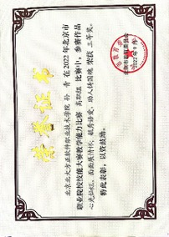 | 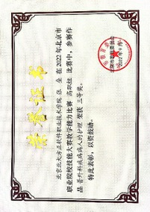
图65-66 北京市职业院校教师技能大赛教学能力比赛三等奖二项

2.6.2参加培训，提高教师教学能力水平
按照学院教师培训计划要求，2022年，依托国家级、北京市相关教师培训基地，以及学院内训、教研活动等形式，任课教师积极参加由北京市教委、北京市高精尖创新中心、北京信息职业技术学院组织的相关培训项目，教师参加各类培训达40余次，参培教师达110人次；选派护理、电子信息、烹饪类专业课教师参加教学管理研讨班、职业技能等级证书考评员、CISP（注册信息安全专业人员认证）、国培项目等培训，为教师提供发展和培训的机会。同时，制定了《北京北大方正软件职业技术学院教师培养管理办法》，激励教师承担培训任务。截止2022年7月，共开展国家信息安全水平考试、护资培训、方正电子编辑排版师认证培训、网络传媒设计课程等4项职业培训，培训人数706人，占在校生规模的 66%。
通过培训更新自身教学理念，提高运用信息化教学设计，不断提升教学能力和水平。教师培训坚持重点突出，务求实效，不走过场，为每位教师的专业成长提供了一个新的开端，让教师们充分认识到了终身学习、提高师德素养的重要性；通过学习，老师们在思想和教育理念上受到了一次深度“撞击”，对于教育教学方法有了新的认识和思考。这些无论是对学院教师自身专业发展，还是对学院教育教学工作以及进一步推行素质教育的实施都起到了积极的促进作用。
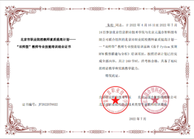 | 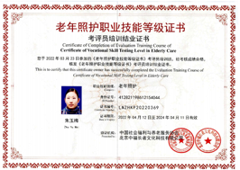 | 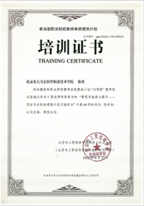
图67-69 教师培训证书
学院组织各级管理干部学习《职业教育法》、《民办教育促进法》等，从人才培养目标、发展定位、专业设置、教师队伍、教学方法、实习实训、学生就业等方面进行了探讨，深入学习，做到心中有法，有法必依，全面推进学校依法治校工作带动管理干部能力提升；通过在企业建立兼职教师储备基地，聘请12名企业专技人员担任兼职教师，来学校担任相关专业课程的教学，使学生了解专业前沿知识，指导学生实习，参与教学模式改革。

案例12：云端赋能，参加国家智慧教育平台学习
根据《北京市教育委员会办公室转发教育部办公厅关于开展2022年暑期教师研修工作文件的通知》（京教办涵{2022}8号）文件精神，为了积极组织全体教师深入学习核心要义，建立健全教师培养培训管理办法，推动学院教育可持续、高质量的发展，组织开展了全体教职员工的暑期教师研修学习。100余名教职工积极、认真地参加了本次培训活动，并且严格、规范地完成了各项培训任务，并在学习结束后提交心得体会。本次培训参与率达到了90%以上，培训总学时达3158学时，参加培训的教职工完成了全部内容的学习，达到了预期目标。
教师们重点深入学习了贯彻习近平总书记关于教育的重要论述、师德典型引领、新时代教师职业行为十项准则、心理健康问题的识别与处置、家校协同育人、全国科学教育暑期学校、影视中的“国之大者”和贯彻落实《职业教育法》等8门课程的线上学习，这些内容安排合理，对全面提升学院教师教育教学理论水平、师德师风建设、校企协同育人等理念的更新起了非常大的帮助，将培训学习活动落到了实处，达到了预期目的，效果显著。
当前，全国新冠肺炎疫情形势依然严峻，教职工参加培训的方式，线下逐渐减少，线上逐渐增加，优质教育资源需要不断寻找和挖掘，正是国家智慧教育平台的开启，为学院广大教职工提供了各类优质学习资源，证书获取机制合理，使广大教职工学习到更多内容的同时，还能取得继续教育学时证书。
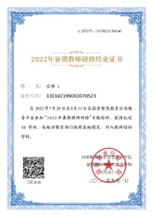 | 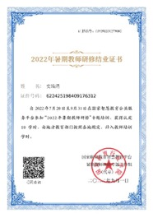 | 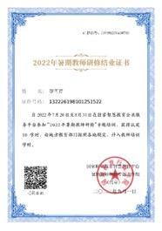
图70-72 全体教师暑期研修证书

2.6.3立德树人，扎实推进师德师风建设
在学院党委统一领导下，成立教师工作部，统筹教师思想政治工作和师德师风建设，院始终把师德师风建设摆在教师队伍建设的首要位置，将师德考核结果运用于教师管理和职业发展全过程。近几年出台并落实了《北京北大方正软件职业技术学院师德专题教育方案》，连年将师德师风纳入年度绩效考核，把政治方向坚定、品行端正、清正廉洁、勇于奉献作为教师素质考核的重要标准，实行“一票否决”制，；同时，深入开展师德师风专题教育活动，在制度建设、教育引导、典型示范、严格管理等方面常抓不懈，推动“师德师风第一标准”入脑入心入行，引导广大教师争做“四有”好老师、当好“四个引路人”，通过在教师节开展评优，发挥先进典型的引领作用，引导广大教职工爱岗敬业、潜心育人。
学院党委主抓思政课教研，深入推进习近平新时代中国特色社会主义思想“进课堂、进头脑、进教材”，构建“大思政”的育人格局。通过现场听课、教师说课、优秀课程思政案例评选等活动，加强非思政课教师的思政教育能力，将思政教育、劳动教育和工匠精神润物无声、有机融入教育教学全过程，包括“第二课堂”也融入爱党、爱国、爱校教育元素，实现思政教育全覆盖。
学院在健康管理分院开展专业课教师兼职班主任试点工作，专业课教师走下讲台，走进学生生活，走进学生内心深处，他们言传身教，将社会主义核心价值观教育融入职业素养的教育与养成过程，引导学生立德成人、立志成才，在帮助学生树立正确三观方面，起到了重要作用。

2.6.4分类培养，双师素质比例不断提升
建设高素质教师队伍是学院重点工作之一。学院任命一批干劲十足、德才兼备的中青年教研室主任和专业带头人，旨在狠抓专业内涵建设与课堂教学效果，目前学院骨干教师队伍年富力强、学历高、双师素质达标，实干高效，学院对专业教师进行培养和分类管理。提质培优建设期间，以双师素质教师培养、专业带头人培养和兼职教师队伍建设为重点，通过专业建设实践、培训研修、开展以职业教育为特色的教学研究、到企业挂职锻炼、校内教学能力比赛等多种途径等，重点打造具有“双师”素质的教师队伍，学校专业课“双师”素质占专业课教师总数的83%，具有高级职称占比31.8%。

2.7校企双元育人
学院根据自身特点和人才培养需求，不断深化产教融合、校企合作，实行现代学徒制育人，与企业建立了紧密的校企合作订单式人才培养模式。为了与企业紧密合作，使学生学到行业前沿的知识和技能，更快适应工作岗位，把专业培养目标与产业发展密切相连，更好地为首都经济发展服务，让学生对企业的真实工作环境和生活环境有了直观深入的了解，实现从学校到社会，从理论到实践的无缝对接。

2.7.1产教融合，深化课程教学模式改革
学院电子信息类专业拥有360数字安全集团、人民网、方正国际、中关村大数据产业联盟等20余家校企合作单位，计算机网络技术专业与360政企安全集团共建“360网络安全产业学院”，构建“双轮实训，学训交替”的人才培养模式；护理专业拥有北京大学国际医院、人民医院、第三医院、首都医科大学附属北京安贞医院、友谊医院等实习医院40 余所，全部为三级综合以上医院，保障学生实习就业；学院通过开放办学，合作育人，构建了“院校协同，校企合作，工学结合”的人才培养模式。

案例13：企业专家进课堂，校企合作共培养
计算机网络技术专业教研室与360数字安全集团、卓迪克等公司深度校企合作,实施课堂教学改革，企业人员进课堂，进行联合培养。学习与工作对接，专业课对接企业的工作项目，让学生在完成任务的过程中激发起主动学习的热情。积极探索、践行“面向企业真实生产环境的任务式培养模式”（《国务院办公厅关于深化产教融合的若干意见》）。强调职场文化，真实的企业文化氛围：以“企业文化育人”、“行业环境育人”为抓手，按360企业文化设计实训室的风格和网络安全行业的行业文化长廊，营造职业环境氛围。
结合专业优势，创建独具特色的智能移动云线上线下教学模式。学院软件技术专业近几年在职业院校技能大赛中取得一些成绩，积极投入赛教融合将技能竞赛成果转化内涵建设，对软件技术专业相关工作岗位、课程体系、核心课程标准等进行了详细的分析研究，创立了与时俱进、适应市场人才需求，以项目沉浸式的人才培养模式，以赛教融合机制，构建以学生为中心的有用、有趣和有效的“三有”课堂，培养学生的职业道德、工匠精神、文化素质、专业知识技能和创新创业能力，为企业输送优质的高素质专业技能人才，服务首都经济社会高质量发展，赋予技能大赛成果进课堂更深远的意义。
2022年，学院高度重视“网络安全宣传周”，认真组织策划开展了3场网络安全知识系列教育活动，特邀了北京航空航天大学计算机学院张翼鹏博士、山东警察学院新型犯罪研究中心安全研究员，为师生讲授了“我们身边的信息安全”为主题网络安全知识。学院网络安全专业学生主动发起号召全体同学共同学习网络安全知识的倡议。通过这次宣讲活动，我了解到身处网络的'时代的我们应该有高度的安全意识、文明的网络素养、守法的行为习惯、必备的防护技能，必须时刻绷紧网络安全这根弦，筑牢‘头脑中的防线’，让网络安全意识内化于心、外化于行。经过这次活动，全体师生对网络安全教育有了新的认识，树立了网络安全教育理念，认识到网络安全教育涉及到日常生活中的每一个人。
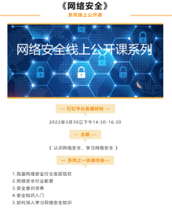 | 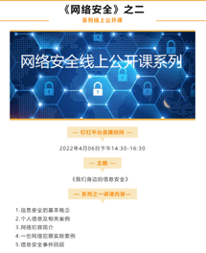 | 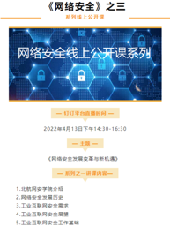
图73-75 “网络安全宣传周”网络安全专业组织策划开展了3场网络安全知识系列教育活动

2.7.2引企入校，培育实用产业能工巧匠
餐饮智能管理专业，以课程改革为基础，创新理论教学模式，以专家讲座的方式，将外面的知识带进校内。并且积极组织学生到企业参观，大大丰富了学生的视野，使学生提前感受到企业的精神与企业文化。同时以学生活动为载体，丰富校内教育教学方法。
餐饮智能管理专业，以“烹”然心动，“疫”路相伴--暨餐饮智能管理专业教学成果展示活动为核心，将《餐饮智能营销技术》《餐饮消费心理学》《餐饮业财务管理》三门课程有机融合，与企业充分合作，利用线上美食制作的背景，从营养知识分析、抖音制作、消费心理分析、成本计算与盈收管理等流程出发，在活动中培养学生的德、智、体、美、劳全面发展，使其具备良好的人文素养、职业道德和创新意识，培养餐饮人精益求精的工匠精神。
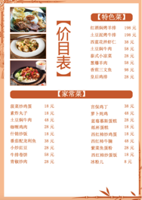 | 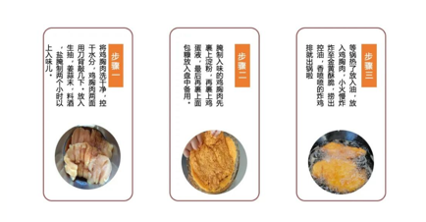
图76-77 学生学习计算菜品的成本的方法，运用数字化手段，设计创新菜品，定价格标准
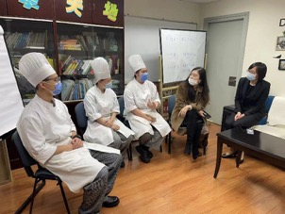 | 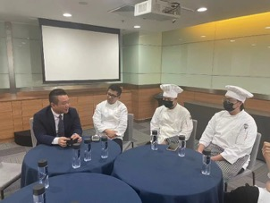
图78-79 餐饮管理专业学生实习走访
餐饮管理学生在院领导的带领下，前往实习餐厅实习，了解相关专业内容，运用“一校多企、引校入企、校企育人”的人才培养合作模式，推动企业深度参与协同育人。实施一年校内一年企业顶岗实习的模式，继续探索将分散实习变革为统一实习，形成以“教学理念为基--理论教学为变--协同育人为主--企业实习为根--提升就业为天--专业特色为标”的职业教育闭环。

3.国际合作质量

3.1合作办学质量
“一带一路”政策的引领下，学院积极开展国际交流活动，拓展学生的国际化视野。自2018年国际教育学院成立以来，已与加拿大、英国、澳大利亚、台湾等多个国家和地区建立了友好合作往来，共送出交换生数百名，留学生数十名，不断开拓和扩展国际项目，深入落实国际合作，着眼于培养学生的国际视野，为将学院打造成具有先进国际教学理念和国际氛围的高职院校而不断努力。
学院自2013年起与国外院校合作孵化优质的国际合作和校际交流项目。截至目前，学院与加拿大、英国、澳大利亚、台湾等多个国家和地区建立了友好合作往来，共送出交换生超百名，留学生数十名。在2017年我院成功申报学前教育专业，在学院领导的大力支持下，学前教育专业学生可在第二学期前往澳大利亚桑瑞亚理工学院免费学习澳洲先进的学前教育理念；同时学院还与加拿大卡那多学院共同合作申报了飞机机电设备维修（加拿大方向）专业，学生可在第五学期至加拿大卡那多学院学习机务维修方面的专业知识，同时提升其专业方面的语言能力。
学院与泰国暹罗大学达成合作，并选派专任教师赴外学习进行学历提升。截至目前，共有14名教师参与到工商企业管理专业的硕士项目学习，目前，老师们利用寒暑假和平时业余时间选修相关线上课程。目前，14名教师已于今年6月完成了所有课程的学习，下一步完成毕业论文后方可申请毕业。

3.2提升学生国际化素质质量
学院注重培养学生多元文化的理解能力和国际竞争意识，扩展学生国际视野，通过开展英语角、英语广播站、方正社区“每日一句英文诵读”等活动推动跨文化交流。主打以英语语言为载体，融合英文文化，结合学生日常，以方正人为覆盖对象，群策群力，联动每日英语模块与多元化方正社区英文活动，打造“有温度，有个性，有情怀” 的师生梦想共同体。通过特色英文活动为学生提供英文环境，在活动中锻炼学生意志，积极主动思考，努力实现想法，开阔学生视野、培养学生独立策划、组织、演讲能力，锻炼学生英文素养，实现跨文化交际能力。
学院会定期邀请合作院校卡那多学院校长和专任教师为飞机机电设备维修专业学生进行线上讲座和交流。同时，我院已连续招收两届五年一贯制护理专业学生，学生入学后在我院就读五年后可获取我院专科毕业证。针对此项目，我院已与韩国汉拿大学、东明大学达成合作共识，学生在我院就读三年或五年后可申请考取以上两所大学继续就读，最终获得国家承认的本科学历。同时对于未来有意向出国的同学，学院开设了雅思培训项目，并邀请社会名师共同为学生带来线上雅思培训课程，锻炼学生英文素养。
为建设学院英文环境，锻炼学生英文素养，实现跨文化交际能力，英语教研室积极组织开展英语角系列特色活动，通过英语角活动的开展，学生的英语口语和听力水平明显提高。
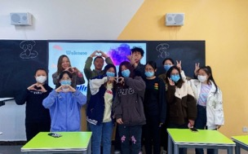 | 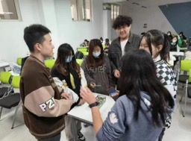
图80-81 校内开展英语角活动，学生积极参与其中
英语广播站活动是英语教研室常规特色活动，在英语活动中开阔学生视野、培养学生独立策划、组织、演讲能力。建设学院英文环境，锻炼学生英文素养，实现跨文化交际能力。通过特色英文活动为学生提供英文环境，锻炼学生的综合素养，在活动中锻炼学生意志，积极主动思考，努力实现想法。
学院方正英语社区主打以英语语言为载体，融合英文文化，结合学生日常，以方正人为覆盖对象，群策群力，联动每日英语模块与多元化方正社区英文活动，打造一个“有温度，有个性，有情怀”的师生梦想共同体。截止到目前，已进行605天605个句子的分享，全院21、22级学生共计近380名学生参与其中。秉承“我们在一起，就是最好的英语社区”理念，使学生英语学习具备“归属感”，形成“常态化”，将“英语社区”概念植入到学生的学习日常中去，为英语社区贡献能量。未来，学院也将继续沿袭英语社区模式，革新师生翻转社区体验，以学生为主体，充盈英语社区魅力。
英语演讲比赛立足学生英语学习兴趣与国际视野，充盈其英语语言素养、铸造自信，基于规范英语语音语调、培养学生语感和综合英语能力、营造学院多元化学院国际氛围与校园文化，为同学们提供一个展示自我魅力的机会。2022年，学院孙青、牛翠平、王芳等老师指导学生参加的“中国教育电视台·外研社杯”职场英语挑战赛复赛全国英语演讲大赛（高职组）中，分获二等奖1项，三等奖2项。
中国教育电视台·外研社杯”职场英语挑战赛，聚焦提升青年学子的语言技能、职业精神、人文素养、责任担当和国际传播力，致力构建职教高端赛事智库，充分发挥“以赛促教、促学、促改、促建”的引领作用，为国家和社会培养、选拔符合时代需要的人才。展现了中国职业教育“前途广阔，大有可为”的宏大理念。希望选手们能够在挑战赛的舞台上，开拓思维，尽展风采，诠释青春力量，发出青年之声。
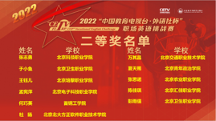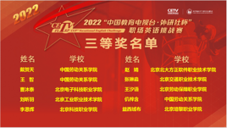
图82-83 “中国教育电视台·外研社杯”获奖名单

4.服务贡献质量

4.1服务行业企业
学院护理专业经过多年的建设与发展,在数量及质量上都取得了很大成绩，为首都经济建设和社会发展培养了大量的实用型人才。近三年来，我院向北京大学人民医院、北京大学第三医院、首都医科大学附属安贞医院，北京中医药大学东直门医院等北京三级以上医院输送护理专业人才，累计400余人。学生在校期间既学习了扎实的文化专业知识基础，又具备了与岗位能力要求相适应的实践技能和职业素养，学院将一直专注于培养复合型、创新型、技能型素质人才，为首都经济服务发展贡献力量。
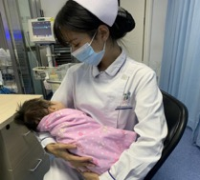 | 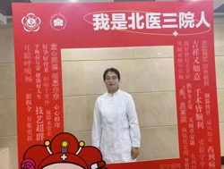 | 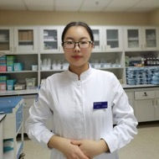
图84-86 许振羽在首都医科大学附属北京安贞医院实习、赵嘉一、毕才媛在北京大学第三医院实习

4.2服务乡村振兴
学院2022届计算机网络技术专业学生李镐然，在实习期间，因环境影响，萌发了自己创业的想法。结合自己家企业酒类产品的销售情况，与自己的朋友，一起开发了一个类似于闲鱼的二手交易平台。平台开发后，为企业的销售打开了新的销售渠道，创造了近百万的市场销售额，也为家乡经济的发展做出了贡献。

案例14：柞蚕推广，创新比赛获得三等奖
学院积极打造专业群建设，通过举办校内创新创业大赛带动学生参加北京市创新创业大赛，经过学生认真备赛，积极参加校内答辩活动，2022年，在第八届中国国际“互联网+”大学生创新创业大赛（北京赛区）比赛中，我校杨路萍、张书文、付明月、侯静怡、李国豪等同学在“柞蚕推广营销”项目中荣获团体三等奖。
柞蚕推广营销创业项目：利用微信、公众号、营销网站等构建“柞蚕织网”立体营销网络平台，发挥创业团队的知识和技能优势，帮助乡村柞蚕养殖农户多维度多层次进行立体营销与品牌推广；为柞蚕养殖农户提供在线职业技能培训，帮助蚕农社群掌握更多的柞蚕养殖技术和产品制造方法；逐步树立柞蚕织网的品牌形象、提升东北柞蚕产品知名度、提高柞蚕养殖农户的经济效益，为我国东北地区乡村振兴添砖加瓦。

4.3服务地方社区
春暖花开应该是师生相聚在校园学习的日子，但疫情的反复使师生不得不在云端相聚。北大方正师生不忘使命，用自己的实际行动证明了“志愿防疫，守土抗疫有我”的决心，用实际行动践行了在疫情来临后的决心，奋力担当高度负责的态度；用爱心和奉献凝聚抗疫力量，用实际行动守护人民群众生命安全和身体健康。

案例15：积极助力，方正师生齐当志愿者
2022年5月，部分方正学子加入支援小分队，身披白甲，无惧艰险，与属地同心战“疫”，成为以传递爱⼼、志愿服务、乐于奉献、不求回报的志愿者，为属地来往人员进行登记，查看健康码和行程卡、测量体温，虽然都是一些小事，也许一个人的力量很渺小，但当我们团结起来，点点微光就能汇聚成温暖人心的力量。作为新时代青年，方正学子能够担负微弱的社会职责，奉献出⼀点微光，更好的践行使命。
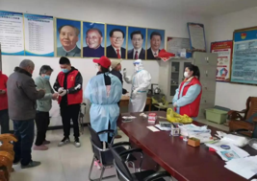 | 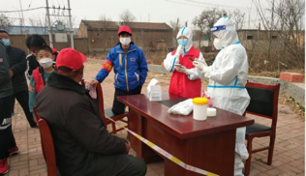
图87-88方正学子加入社区，志愿防疫
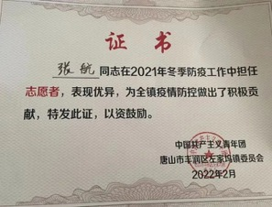 | 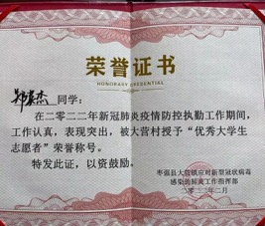
图89-90 部分社区为学生颁发荣誉证书，对他们志愿服务行为表示肯定
2022年2月4日，在北京举办的第24届冬季奥林匹克运动会正式开幕，学院五年一贯制G1班的王灏同学光荣的成为此次冬奥会旗手之一，近距离感受冰雪运动坚韧不拔的意志和鼓舞人心的精神，把身份作为责任，用使命呼唤担当。
为了更好的完成此次志愿服务，他们每天非常辛苦的排练，中途只有30分钟的休息时间。在统一排练结束后，他还会额外的对自己进行“加练”，100个俯卧撑、100个仰卧起坐、徒手练背练腿练腹，成为他每天的常规练习。因为祖国人民服务这一殊荣，便也不觉得累，反而感到非常骄傲和自豪。他们把每一次排练都当成正式的开幕式表演，经过不懈的努力，圆满完成了志愿服务，最终完美完成了这场“视觉盛宴”。
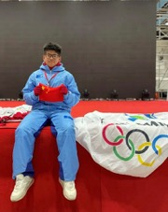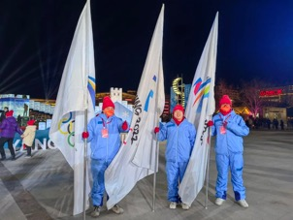
图91-92学院五年一贯制王灏同学担任此次冬奥会开幕式旗手
实现京津冀协同发展，教育必须先行。而学校体育事业的发展又首当其冲。2022年，学院董宁老师时隔四年又一次接到了组委会的调派，担任本次河北省运动会排球项目的裁判员一职。比赛期间，董宁老师秉承着公平公正的裁判原则，凭借自身扎实的裁判知识基础和多年的大赛执裁经验，圆满完成了此次执裁任务。
此次大赛在张家口崇礼举办，赛区正是当时冬奥会的一个比赛地点之一，场地的环境、设施等都让董老师充满激情，在执裁过程中，严格履行裁判员职责，做到严肃、认真、公正、准确，为大赛提供良好的竞赛环境，依靠出色的裁判水平和认真的工作态度获得大赛组委会和参赛队伍的一致好评。本次排球比赛是主办方对学院教师执裁水平的肯定，也是学院对教师发展多元能力的鼓励，展现了学院体育教师的独特风采和志愿服务的高尚师德，提高了体育教学水平、促进了体育课程创新、加强了体育教师队伍建设，有效推动京津冀高校体育改革协同发展。
 | 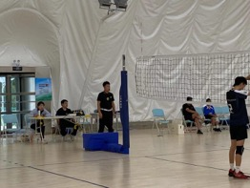 | 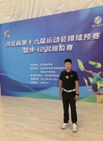
图93-94 学院体育教研室董宁老师担任此次排球项目裁判员一职

4.4具有本校特色的服务
学校是北京市高等教育自学考试网络传媒设计专业（专科）、学前教育（专科）专业自学考试主考院校，承担北京教育考试院人文素养及计算机应用等相关9门课程的自学考试工作，目前已累计有500余名学生顺利毕业取得自考大专学历。
同时，学校助力京津冀融媒体建设，响应河北省教育考试院高等教育自学考试传播与策划（专科）专业开考的政策，2021年成为主考院校，及时准确的完成了各门课程的教材申报、命题及大纲编写工作，形成了学历教育与非学历教育相结合的办学形式。
为深入贯彻落实《“十四五”职业技能培训规划》重要工作部署，适应“互联网+”职业技能培训新形态，与全美在线（北京）科技股份有限公司共同开发继续教育网络课程，完成《计算机辅助设计》、《物联网应用开发》、《游戏开发》、《信息安全技术应用》、《产品经理》、《ASP技术应用》、《智能财税》等7门课程的联合开发，大力开展各种计算机信息技术类数字技能培训，并为毕业生提供职业规划和就业指导，提升学生的就业创业能力。同时，开展社区教育活动6次，开设培训课程5次，达3696人次。

案例16：完善功能，继续教育功能再增加
2022年继续教育学院在北京市教育考试院和河北省教育考试院的正确领导下，学院结合工作实际，坚持以科学发展观为指导，强化规范管理，保持安全稳定，注重开拓创新，共承担了10门笔试课程，28套试卷的命题工作，组织完成了20门笔试课程的网上评卷工作，共计评卷2012份。
为进一步加强新型冠状病毒常态化防控，确保自学考试网络传媒设计（专科）专业和传播与策划（专科）专业非笔试及实践类课程考试工作有序、合理、规范开展，学院经多方调研、考察并模拟测试，采用了由全美在线教育科技股份有限公司提供的专业考试系统（易考+优巡），顺利开展并完成了实践类及非笔试18门课程的线上考试及评卷登分工作，涉及考试共计1076科次，发放毕业证书103人，较好的完成了全年自学考试的各项工作任务。
根据人力资源和社会保障部教育培训中心《关于推荐计算机信息技术职业技能培训项目培训师资专家的函》相关要求，为积极响应人社部“技能中国行动”，深入贯彻落实《“十四五”职业技能培训规划》重要工作部署，加快培养全民数字技能，充分发挥教培中心核心职能，适应“互联网+”职业技能培训新形态，高质量推动职业技能培训标准化、规范化发展，在院校范围内大力开展各种计算机信息技术类数字技能培训，并为毕业生提供职业规划和就业指导，提升学生的就业创业能力，教培中心联合全美在年线（ATA）开展数字技能培训工作，启动数字技能培训课程视频录制工作。

5.政策落实质量

5.1国家政策落实
《国家职业教育改革实施方案》、《关于深化职业教育改革的若干意见》、《深化新时代职业教育“双师型”教师队伍建设改革实施方案》等文件出台，全国职业教育大会的召开，为职业教育改革发展描绘了蓝图，也为职业教育改革发展指明了方向。学院组织全院各教学单位进一步贯彻落实文件精神，认真学习了七大改革方向、二十条改革措施；认真学习了十条建议，认识到要把握好“办学格局”、“办学规模”和“教育类型”三大转型，明确职教基本定位，以“立德树人”为根本任务，按照“高水平、有特色、国际化”的发展目标，结合学院办学定位和特色，优化专业布局，服务首都“四个中心建设”，持续推进“三教改革”，制定了《教师企业实践管理办法》、《工学结合项目管理办法》等相关制度，将创新人才培养模式、深化校企合作和实践教学改革作为工作重点；并成立师德师风领导小组和职称评聘委员会，全面加强党对教师队伍建设的领导。制定教师职业行为准则，建立师德考核负面清单制度，严格执行师德考核一票否决；抓好“实践性教学课时占总课时的50%以上”、“双师型教师占专业课教师总数超过一半”两个硬指标，积极推进1+X证书制度试点等具体举措，不断深化职业教育改革，提高人才培养质量，推动学院教育教学高质量发展。

5.1.1学习贯彻新《中华人民共和国职业教育法》
十三届全国人大常委会4月20日通过的新修订的《中华人民共和国职业教育法》已于5月1日起正式实施。这是该法自1996年颁布26年以来首次大修。学院领导高度重视，当即部署培训学习任务，学院人事部（教师工作部）为主要负责部门。
人事部（教师工作部）于2022年5月15日组织中层、核心骨干参加《学习贯彻新职业教育法宣讲会》培训活动，会后大家一致认为新职业教育法内容大大拓展丰富，体系结构也更加完备，针对性和可操作性更强，系统构建了新时代职业教育法律制度体系，对推动职业教育高质量发展必将发挥重要的作用。特别是首次明确职业教育与普通教育具有同等重要地位，这使得职业教育在人们心中的地位大大提升，逐渐削弱了社会对职业教育的歧视，有利于提高全社会对职业教育的认识，未来我国的技能人才地位和高学历人才相比是同等重要的。摆脱职业教育是“无奈选择”“低人一等”的偏见，让更多的人重新认识了职业教育，真正的看到职业教育“有学头、有盼头、有奔头”。无论你在各个领域，只要有一技之长，就会受到社会的重视和优厚的待遇。当然，因为学技能门槛不高，也意味着高度的竞争。所以在职提升学习、终身学习的理念一定要明确，对职业教育发展具有重大积极意义，对下一步推进职业教育发展提供了根本遵循。

5.1.2深入学习《中华人民共和国民办教育促进法》
为深入学习贯彻《中华人民共和国民办教育促进法》（以下简称“民促法”），维护学院和受教育者的合法权益。将国家政策法规及规范性文件与各部门相关工作业务相结合，促进学院教育事业的新发展，学校领导高度重视，学院人事部（教师工作部）为主要负责部门，人事部当即组织全体中层干部为其半个月的每日集中学习活动。
中层干部高度重视本次集中学习活动，并以此为契机，积极探索民办高等职业教育改革和发展的新思路、新方法、新举措，学有所成，学有所思，学有成效，在入脑入心上见实效，在知行合一上见实效，在成果转换上见实效。

5.2地方政策落实

5.2.1对标管理通则，完善教学制度
《北京市职业院校教学管理通则》系统总结了北京职业教育“十三五”时期教育教学管理的经验做法，凝练了一整套体现职业教育区别于普通教育的类型教育特色、体现职教教育教学管理规律的系列标准及规范制度体系。学院认真贯彻落实《通则》的核心要义，学习北京市职业教育教学管理规律的系列标准及规范制度体系，传承更为深沉的北京职教教学管理文化。高度重视教学管理的规范化，对标《通则》，结合实际，教务部组织多次会议讨论，逐字逐句进行推敲和修改，并报学院院长办公会审议通过，共新增和修订了各项教学管理文件17项，其中修订：专业设置与管理制度1项，人才培养方案课程标准制度1项，教学运行管理制度6项，教师队伍管理制度1项，教学质量保障制度7项，新增教师队伍制度1项。通过教学制度修订和新增，使得教学管理工作常态高效，教学工作更加规范。
根据《通则》，在《人才培养方案管理办法》新增了职业分析环节及模板、完善了新专业申报程序，新增了拟招生专业备案程序、国控专业审批程序、目录外专业申报程序、增加了课程标准、更新了人才需求调研报告模板，保障人才培养工作高效开展。

案例17：学院荣获“2022年北京市职业院校教学管理能力提升“五说”行动情况”二等奖
为推进职业教育高质量发展，增强职业教育的适应性，北京市教委在职业院校范围内开展了教学管理能力提升的“五说”行动，即“说办学定位、说管理落实、说教学运行、说人才培养、说师资团队”。
学院就“五说”行动中的五个方面作了深入思考与主题分享。学院办学定位精准，技能教育突出，教学保障到位，人才培养创新。围绕首都发展需求和高品质民生需求，学校建设了一批重点专业，其中护理专业和“北大方正软件学院-360网络安全产业学院”项目分别入选北京市职业院校特色高水平骨干专业和实训基地，首创的校内工学结合项目和校外深度的校企融合使学生身临“企”境，综合职业能力不断提升。荣获“2022年北京市职业院校教学管理能力提升“五说”行动情况”二等奖。

5.2.2围绕首都发展，优化人才供给
学院紧密围绕首都高精尖产业发展、超大城市运行管理、高品质民生需求对应用型人才的需要，持续优化专业布局，优先发展新一代信息技术、人工智能等产业需要的新兴专业，加快建设养老服务、学前教育、护理和托育等人才紧缺专业。2021年12月，学校申报的“护理专业”、“360网络工程师学院”分别入选了第三批北京市职业院校特色高水平骨干专业（群）和实训基地项目建设名单。

5.2.3开展贯通培养，打通培养渠道
为满足产业转型升级对高端技术技能人才的需求，国家多次发文推动贯通人才培养项目，2019年国务院印发《国家职业教育改革实施方案》中要求扩大对初中毕业生实行中高职贯通培养的招生规模，2021年教育部工作要点中提出建立健全以纵向贯通、横向融通为核心的现代职业教育体系。北京市人才贯通培养项目于2014年启动，2021年我院是北京市唯一一所获批五年一贯制人才培养项目的民办高等职业院校，并且成为五年制高等职业教育发展联盟单位，2022年共招生护理专业108人。五年一贯制培养中注重行为习惯养成，开展了系列德育活动，在日常生活、作息时间、劳动能力、文明礼仪等方面进行培养。家长们纷纷表示孩子入校后自信心、责任心、集体荣誉感都显著增强。

5.3学校治理

5.3.1精准办学定位，确定办学方向
2022年，学院完善治理结构，不断精准办学定位，坚持社会主义办学方向、高等职业教育方向和“规范办学、特色办学、追求卓越、持续发展”的办学方针，以立德树人为根本任务，弘扬“诚信 宽仁 精理 重艺”的校训精神，以培养质量为抓手，大力开展高等职业教育人才培养、课程建设的研究，致力于培养更多高素质技术技能人才。
学院党委高度重视意识形态工作，切实提高政治站位，强化责任担当，全面落实意识形态工作责任制，完善意识形态管理工作制度，出台信息发布报送审核制度，加强意识形态阵地管理，强化意识形态形势定期分析研判，做好重大时间节点的舆情引导监管工作，积极开展网络专项治理，深化网信工作体系建设，为学院安全稳定发展提供重要保障。充分利用新媒体占领网络宣传舆论阵地，强化理想信念教育和社会主义核心价值观教育，引导学校广大师生牢固树立“四个意识”、坚定“四个自信”、坚决做到“两个维护”，确保正确的办学方向。

5.3.2严抓疫情防控，落实安全保障
学院深入学习贯彻习近平总书记关于疫情防控重要指示批示精神和党中央国务院决策部署,认真落实教育部和市委市政府工作要求,深刻认识当前国内外疫情形势的复杂性、艰巨性、反复性，深刻认识做好高校疫情防控工作的特殊重要性，坚持“外防输入、内防反弹”总策略和“动态清零”总方针，压实“四方责任”，落实“四早”要求，按照“快、严、准、实”的要求打好疫情防控组合拳，坚持人、物、环境同防，坚持多病共防，落实落细校园疫情防控各项措施，积极稳妥做好校园应急处置工作，坚决阻断病毒在校园蔓延，保证了全年校园内无疫情和全体师生的生命安全和校园安全稳定。

5.3.2.1坚持疫情防控常态化
学院严格执行疫情防控措施，成立疫情防控工作领导小组，制定《学院疫情防控工作方案》《新型冠状病毒肺炎疫情应急处置预案》，严格执行师生体温晨午晚检制度、学生因病缺课登记追踪制度、复课证明查验制度、学生健康管理制度、传染病防控宣传教育制度、教学及生活场所通风消毒制度、校园环境卫生检查通报制度等疫情防控制度。

5.3.2.2推进疫情防控信息化
通过信息化手段，分类统计校内各类人员（包括建立了在校人员运动轨迹统计）及物资信息并建立台账，及时为学校防疫提供准确的信息支持。按照上级部门要求，抽调精干力量，积极推进，做好核酸“全员检测”和“应检尽检”，截止目前，未发生一例在校感染病例，未发生各类安全事故。
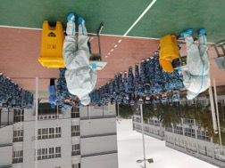
图95-96 师生排队有序进行核酸检测

5.3.2.3推进疫情防控人文化
学院组织建立疫情防控政策、医疗防护知识的网上网下宣传机制，教育学生调整心态，正确对待防疫工作，不定期对全校师生员工进行心理咨询、心理疏导、心理干预、心理健康培训等。
为预防突发校园应急封闭管理状态，学院心理健康工作室教师为在校师生开展心理健康疏导培训会议。举例了常见负面心理应激反应的表现，并教会师生采取不同方式方法缓解心理应激，能够在突发校园应急封闭管理状态下应保持自身稳定情绪的同时做好安抚学生工作。此次培训，有助于全体教职工以积极健康的心态面对身边突发疫情，同时也提供了切实有效的策略以解决突发校园应急封闭管理状态下学生的心理健康问题。

5.3.2.4人员进出管理规范化
根据疫情发展情况及属地防疫规定调整校门管控措施，两区校园严格“六个一律”封闭管理，所有人员除流调、消杀防疫、核酸检测、物资保障等人员外一律不得进出。特殊情况下，教职工及保障人员实行进校审批制，学生统一进行两点一线管理，减少社会面接触，降低交叉感染风险。做好师生员工新冠疫苗接种工作，做到应接尽接，确保学院师生生命安全。

5.4质量保证体系

5.4.1完善教学质量检查评价
（1）教学质量检查
每学期按计划组织期初、期中、期末教学检查，根据各单位的自查报告以及学院检查小组抽查情况，及时下发《教学检查通报》。日常教学检查贯穿整个学期，每周对教师课堂录入考勤情况进行检查，线下教学期间每天对多媒体教室和公共机房进行资源排查，每周不定期组织查课。线上教学期间每天安排查课，共发布8次线上教学简报，针对优秀线上课程、学生优秀作业等层面进行通报。
（2）课堂教学质量评价和学生评教
课堂教学质量评价和学生评教工作由教务部统一负责，教师课堂教学质量评价考察教书育人与课程思政、教学内容与组织、教学方法与手段、教学效果与特色等方面；学生评教考察教师是否深入了解每一个学生，把温暖和情感倾注到每一个学生身上，用兴趣激发学生的创新力，用信任培养学生的进取心，让每一个学生享受到成长的喜悦。针对线上和线上教学侧重点不同，设置了不同的评价体系，课堂质量评价和评教结果将作为学院教师评奖评优、职称评聘、下一年度教学任务量分配的依据。

5.4.2成立线上教学研究专班
线上教学期间，学校成立了线上教学研究专班，每两周召开一次会议，分为心理健康小组和信息技术小组。心理健康小组向任课教师讲授心理焦虑调试的方法，向辅导员和班主任传授与家长有效沟通的方法，共同关心和爱护学生；信息技术小组分不同的课程进行标准化设计，寻求信息化手段和平台为学生记录成长画像。上教学研究专班成立后，形成了轮值班长制，每两周召开一次会议。

5.5经费投入
学院非常重视教学条件的改善，在2021-2022学年期间，学院不断加大资金投入，持续加强教学基础实施建设，优化教学资源，全面升级改造升级了学习环境、办公环境以及生活环境，全方位努力为师生提供优质的工作学习场所，营造良好的学习工作氛围。

5.5.1教学环境升级
2022年，学院造现有6间智慧教室，并对部分教室进行设备升级，同时，特别为五年一贯制护理专业学生设立了相对独立的教学空间，包括2间智慧教室(特别设计了图书角)、1间形体训练室和1间情境模拟室。努力打造更加整洁、舒适、安全的学习生活环境，有效提升了校园的颜值，提高了同学们的满意度，得到了广大师生的一致好评。
随着学院大规模的建设，师生群体密集，再加上最近几年，校园发生的不安全事件，广大老师和家长对校园安全越来越重视，如何建立校园安全防范系统，是现在最受关注的话题。2022年，学院在校园的教学楼楼道、操场等区域安装一键式应急报警装置，杜绝了校园不安全隐患，缩短了学院和公安部门的“距离”，对于促进安保工作、保障师生安全具有重要意义。
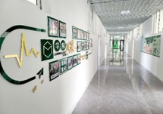 | 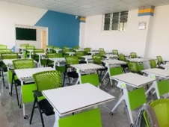 | 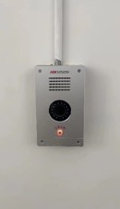
图97-99 改造升级的智慧教室、一键报警
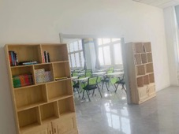 | 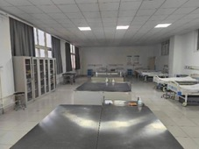
图100-101 五年一贯制图书阅览室、医学实训模拟室

5.5.2实训环境升级
2022年，学院结合360网络工程学院的建设需要和专业发展建设需求，投入经费投建设网络安全产业文化育人环境，提升专业学生职业素养，打造以网络安全为主题的企业文化墙；新购买高性能台式电脑、网络节点设备以及教学相关设备，升级四间实训室，建设“360 攻防演练创新实训平台”， 用于软件技术、计算机网络技术、计算机网络技术（网络安全）方向的学生进行专业教育教学和实习实训，进一步加强网络安全人才培养，更好的服务北京区域经济社会发展，充分发挥学院计算机网络应用技术专业（网络安全方向）的优势，进而打造高水平网络与信息安全专业，为国家输送高质量的网络安全高素质技能人才。

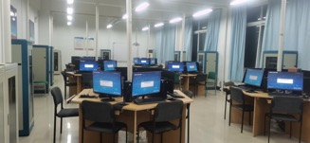 | 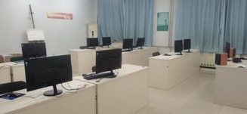
图102-103 新建实训室
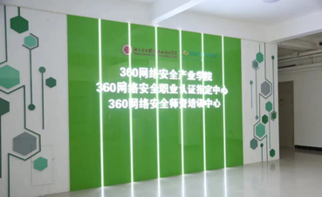 | 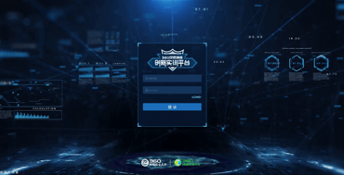
图104 文化墙走廊建设 图105 360 攻防演练创新实训平台界面

5.5.3操场设施升级
近几年，因学院生源的逐渐稳定和扩大，现有运动场地已经满足不了教学需求。为保证教育教学工作的正常开展，给师生创造更加优质的学习生活环境，促进学生德智体美劳全面发展。2022年，学院对现有操场进行改造，并新建2个硅PU排球场、1个硅PU篮球场、1个悬浮拼接篮球场、1个小型足球场，并重新修建了塑胶跑道，并对部分设施进行了升级，运动场项目改造以安全、环保为前提，院领导积极协调，凝聚多方合力，持续抓好操场改造工作，严格按照国家标准的质量要求，严把塑胶跑道的质量关，改善了原来跑道坑洼不平、雨天积水的状况，为在校学生提供了安全舒适的体育运动环境，确保每一个方正学子都能健康全面的发展，茁壮成长，促进了学校阳光体育活动的开展。
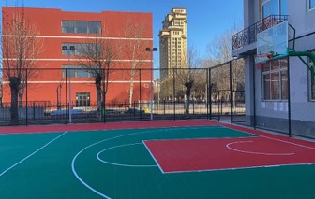 | 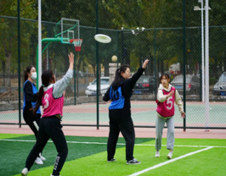
图106-107 新改造的篮球场、学生在新改造的操场进行“飞盘旋转”新生杯游戏

5.5.4住宿环境升级
为切实改善学生住宿条件，着力解决学生的实际问题，学院2022年对高职宿舍区和五年一贯制宿舍区进行了升级改造，学院领导多次深入施工现场调研指导工作，强调宿舍维修改造项目既要保证改造工期，又要保障工程实施安全，切实改善好学生住宿条件，提高宿舍改造项目的效果和质量，为学生分批返校提供保障，为学生创造更舒适的学习生活环境。
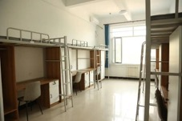 | 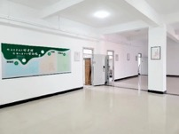
图 108-109 新改造、升级的学生宿舍

6.面临挑战

6.1新一代信息技术对教学模式的改变
云计算、物联网、移动互联网、大数据、人工智能等新一代信息技术正在颠覆传统的教育形态，在疫情防控常态的要求下，线上线下的混合式教学模式都在发生变革，因此，新技术在教学中的应用，信息化教学环境完善，教师教学方法改变，教学模式创新，对教师发展提出了更高的要求和挑战。

6.2疫情防控对国际化合作模式的变革
国际化合作是高校迈向世界卓越的必由之路，也是提升高等教育发展质量的重要途径。当前，因疫情导致全球高校校际合作受到严重阻碍。由于各国对跨境人员流动实行严格的隔离措施，限制了跨国交流，对全球高等教育合作造成重大影响。目前，全球疫情形势依然严峻，国际关系更为复杂多变，中外合作在招生管理、教育科研、交流合作等方面也面临新的挑战。
2022年，受疫情影响，学院虽暂未开展任何国际合作项目，但不定期邀请合作院校卡那多学院校长和专任教师为学院飞机机电设备维修专业学生进行线上讲座和交流、已与韩国汉拿大学、东明大学达成合作共识，学生在学院就读三年或五年后可申请考取以上两所大学继续就读，最终获得国家承认的本科学历。同时对于未来有意向出国的同学，学院开设了雅思培训项目，并邀请社会名师共同为学生带来线上雅思培训课程，让学生在这段特殊时期可以好好积累。面对疫情挑战，学院跳出固有思维，拓宽思路，谋求新变革，创新方式方法，注重实效，化“危”为“机”，开拓国际合作新局面。

6.3思考与对策
在北京市教委等政府有关部门的大力支持下，在各位专家的具体指导下，在学院新一届党政领导班子的带领下，经过全体教职员工的共同努力，学院安全稳定，立德树人工作成效显著，思想政治工作水平明显提高，各项事业平稳发展，得到了有关上级部门领导的高度认可，全年各项事业平稳发展。在未来的2023年，学院将继续鼓足干劲、艰苦奋斗，不断学习，坚持立德树人为中心，坚持全员育人、全方位育人和全过程育人，切实改进并提高人才培养质量，把各项工作做得更好，为疏解非首都功能、为首都经济社会发展培养更好的高素质技术技能型人才而努力。

附表

表1 积分卡

表1 计分卡

名称：北京北大方正软件职业技术学院
序号 | 指标 | 单位 | 2022年 | 备注
1 | 毕业生人数 | 人 | 344 | 引用
2 | 毕业去向落实人数 | 人 | 320 | 学校填报
2 | 其中：毕业生升学人数 | 人 | 46 | 学校填报
3 | 毕业生本省去向落实率 | % | 81.39 | 学校填报
4 | 月收入 | 元 | 5091 | 学校填报
5 | 毕业生面向三次产业就业人数 | 人 | 279 | 学校填报
5 | 其中：面向第一产业 | 人 | 0 | 学校填报
5 | 面向第二产业 | 人 | 0 | 学校填报
5 | 面向第三产业 | 人 | 279 | 学校填报
6 | 自主创业率 | % | 0.1 | 学校填报
7 | 毕业三年晋升比例 | % | 18 | 学校填报

表2 满意度调查表
表2 满意度调查表

名称：北京北大方正软件职业技术学院
序号 | 指标 | 单位 | 2022年 | 调查人次 | 调查方式
1 | 在校生满意度 | % | 91 | 798 | 问卷调查
1 | 其中：课堂育人满意度 | % | 91 | 798 | 问卷调查
1 | 课外育人满意度 | % | 89.5 | 798 | 问卷调查
1 | 思想政治课教学满意度 | % | 91.6 | 798 | 问卷调查
1 | 公共基础课（不含思想政治课）教学满意度 | % | 91.5 | 798 | 问卷调查
1 | 专业课教学满意度 | % | 91.5 | 798 | 问卷调查
2 | 毕业生满意度 | —— | —— |  | ——
2 | 其中：应届毕业生满意度 | % | 90.1 | 182 | 问卷调查
2 | 毕业三年内毕业生满意度 | % | 92.9 | 145 | 问卷调查
3 | 教职工满意度 | % | 98.3 | 133 | 问卷调查
4 | 用人单位满意度 | % | 97.9 | 103 | 问卷调查
5 | 家长满意度 | % | 93.4 | 1121 | 问卷调查
备注：样本数量和调查方式说明：
1、在校生满意度：通过在线问卷调研的形式，共收取798份问卷，分别从课堂育人氛围、师德师风、教学效果、图书资料、社团活动等方面进行课堂育人、思想政治课教学、公共基础课（不含思想政治课）教学、专业课教学等进行满意度调查。
2、毕业生满意度：通过在线问卷调研的形式，收取应届毕业生182份问卷、毕业三年内145份问卷，从学院品牌形象、学习氛围课外活动、课程设置、就业竞争力、职业发展等进行满意度调查。
3、教职工满意度：通过在线问卷调研的形式，共收取133份问卷，分别从办公方式、个人发展、工作环境、基础设施改造、文化氛围、人际关系等进行满意度调查。
4、用人单位满意度：通过在线问卷调研的形式，共收取103份问卷，分别从对学生职业道德、学生文化素养、学生专业知识、学生岗位技能、学生职业能力等进行满意度调查。
5、家长满意度：通过在线问卷调研的形式，共收取1121份问卷，从学校品牌、学习生活、学校与家庭互动交流、教师素质与教学能力、真正关心学生的成长、教师与家长互动交流学生就业技能的提升等方面进行满意度调查。

表3教学资源表

表3 教学资源表
名称：北京北大方正软件职业技术学院
序号 | 指标 | 单位 | 2022年 | 备注
1 | 生师比 | ： | 16 | 引用
2 | 双师素质专任教师比例 | % | 67 | 引用
3 | 高级专业技术职务专任教师比例 | % | 23 | 引用
4 | 教学计划内课程总数 | 门 | 453 | 引用
4 | 教学计划内课程总数 | 学时 | 26203 | 引用
4 | 其中：课证融通课程数 | 门 | 34 | 引用
4 | 其中：课证融通课程数 | 学时 | 2212 | 引用
4 | 网络教学课程数 | 门 | 104 | 引用
4 | 网络教学课程数 | 学时 | 6453 | 引用
5 | 教学资源库数 | 个 | 0 | 填报
5 | 其中：国家级数量 | 个 | 0 | 填报
5 | 接入国家智慧教育平台数量 | 个 | 0 | 引用
5 | 省级数量 | 个 | 0 | 填报
5 | 接入国家智慧教育平台数量 | 个 | 0 | 引用
5 | 校级数量 | 个 | 0 | 填报
5 | 接入国家智慧教育平台数量 | 个 | 0 | 引用
6 | 在线精品课程数 | 门 | 0 | 引用
6 | 在线精品课程数 | 学时 | 0 | 引用
6 | 在线精品课程课均学生数 | 人 | 0 | 引用
6 | 其中：国家级数量 | 门 | 0 | 填报
6 | 接入国家智慧教育平台数量 | 门 | 0 | 引用
6 | 省级数量 | 门 | 0 | 填报

表4国际影响表
表4 国际影响表
名称：北京北大方正软件职业技术学院
序号 | 指标 |  |  | 单位 |  | 2022年 | 备注
1 | 接收国（境）外留学生专业数 |  |  | 个 |  | 0 | 引用
1 | 接收国（境）外留学生人数 |  |  | 人 |  | 0 | 引用
2 | 开发并被国（境）外采用的课程标准数 |  |  | 个 |  | 0 | 引用
3 | 在国（境）外开办学校数 |  |  | 所 |  | 0 | 引用
3 | 其中：专业数量 |  |  | 个 |  | 0 | 引用
3 | 在校生数 |  |  | 人 |  | 0 | 引用
4 | 中外合作办学专业数 |  |  | 个 |  | 0 | 引用
4 | 其中：在校生数 |  |  | 人 |  | 0 | 引用
5 | 专任教师赴国（境）外指导和开展培训时间 |  |  | 人日 |  | 0 | 学校填报
6 | 在国（境）外组织担任职务的专任教师数 |  |  | 人 |  | 0 | 学校填报
7 | 国（境）外技能大赛获奖数量 |  |  | 项 |  | 0 | 学校填报
 |  | 说明①：请逐一列出在国（境）外组织担任职务的专任教师
序号 | 姓名 |  | 专业领域 |  | 国（境）外组织名称 |  |  | 担任职务
 |  | 说明②：请逐一列出师生国（境）外技能大赛获奖
序号 | 姓名 |  | 教师或学生 |  | 大赛名称 |  |  | 获奖等次

表5 服务贡献表
表5 服务贡献表

名称：北京北大方正软件职业技术学院
序号 | 指标 | 单位 | 2022年 | 备注
1 | 全日制在校生人数 | 人 | 1072 | 引用
2 | 毕业生就业人数 | 人 | 344 | 引用
2 | 其中：A类：留在当地就业 | 人 | 228 | 引用
2 | B类：到西部和东北地区就业 | 人 | 3 | 引用
2 | C类：到中小微企业等基层就业 | 人 | 140 | 引用
2 | D类：到大型企业就业 | 人 | 132 | 引用
3 | 横向技术服务到款额 | 万元 | 0 | 引用
3 | 横向技术服务产生的经济效益 | 万元 | 0 | 学校填报
4 | 纵向科研经费到款额 | 万元 | 0 | 引用
5 | 技术产权交易收入 | 万元 | 0 | 引用
6 | 知识产权项目数 | 项 | 0 | 引用
6 | 其中：专利授权数量 | 项 | 0 | 引用
6 | 发明专利授权数量 | 项 | 0 | 引用
6 | 专利成果转化到款额 | 万元 | 0 | 学校填报
7 | 非学历培训项目数 | 项 | 0 | 引用
7 | 非学历培训学时 | 个 | 0 | 引用
7 | 非学历培训到账经费 | 万元 | 0 | 引用
8 | 公益项目培训学时 | 个 | 0 | 引用

表6落实政策表
表6 落实政策表
名称：北京北大方正软件职业技术学院
序号 | 指标 | 单位 | 2022年 | 备注
1 | 年生均财政拨款水平 | 元 | 0 | 引用
2 | 年财政专项拨款 | 万元 | 242.85 | 引用
3 | 教职员工额定编制数 | 人 | 134 | 引用
3 | 教职工总数 | 人 | 134 | 引用
3 | 其中：专任教师总数 | 人 | 65 | 引用
4 | 企业提供的校内实践教学设备值 | 万元 | 0 | 引用
5 | 企业兼职教师年课时总量 | 课时 | 236 | 引用
5 | 年支付企业兼职教师课酬 | 万元 | 6.05 | 学校填报
6 | 年实习专项经费 | 万元 | 61.51 | 引用
6 | 其中：年实习责任保险经费 | 万元 | 5.39 | 引用

